KAUNO MEDICINOS UNIVERSITETAS
FARMACIJOS FAKULTETAS

FARMACINĖS CHEMIJOS IR FARMAKOGNOZIJOS KATEDRA

LAURYNAS NIKOLAJEVAS

Šilauogių (Vaccinium corymbosum L.) uogų antocianų kokybinės ir kiekybinės sudėties tyrimas

MAGISTRO DARBAS

DARBO VADOVAI:
Profesorius V. JANULIS
Asistentas D. BURDULIS

Kaunas, 2008
Turinys
Santrumpos 4
ĮVADAS 5
DARBO TIKSLAS IR UŽDAVINIAI 6
LITERATŪROS APŽVALGA 7
1. Šilauogių apibūdinimas, biologinės savybės ir cheminė sudėtis................................................ 7
1.1 Šilauogių apibūdinimas 7
1.2 Šilauogių biologinės savybės 8
1.3 Šilauogių uogų cheminė sudėtis 10
1.4 . Paplitimas, kultivavimas ir panaudojimas medicinoje 11
2. Antocianų bendra apžvalga, struktūra ir paplitimas augaliniame pasaulyje 11
2.1 . Bendra apžvalga 11
2.2 Antocianų struktūra 13
2.3 Antocianidinų ir antocianų paplitimas augaluose 17
3. Antocianų reikšmė augalams ir gyvūnams bei poveikis žmogaus organizmui 18
3.1 Antocianų reikšmė augalams ir gyvūnams 18
3.2 Antocianų poveikis žmogaus organizmui. 18
EKSPERIMENTINĖ DALIS 23
4. Medžiagos ir reagentai 23
4.1 Augalinė žaliava 23
4.2 Reagentai 23
5. Antocianų kiekibynis nustatymas 24
5.1 Šilauogių uogų ekstrakto paruošimas 24
5.2 Antocianų sumos nustatymas spektrofotometrijos metodo pagalba 24
5.3 . Antocianidinų kiekybinis ir kokybinis nustatymas efektyviosios skysčių chromatografijos metodu. 24
6. Šilauogių uogų ekstrakto ir uogos sudedamųjų dalių antioksidacinio aktyvumo nustatymas 25
REZULTATAI IR JŲ APTARIMAS 26
7. Antocianų ir antocianidinų kiekybinis nustatymas. 26
7.1 Antoacianų kiekio nustatymas šilauogių uogose ir jos dalyse spektrofotometriniu metodu 26
7.2 Antoacianidinų kiekio nustatymas šilauogių uogose ir jos dalyse ESC metodu. 27
7.2.1 Antocianidinų kokybinės ir kiekybinės sudėties šilauogių uogoje, luobelėje, mikštime ir išspaudose įvairavimas. 29
7.2.2 Antocianidinų kiekybinės sudėties šilauogių uogoje, luobelėje, mikštime ir išspaudose įvairavimas. 36
8. Antioksidacinio aktyvumo nustatymas. 44
9. Rezultatų apibendrinimas 46
IŠVADOS 48
Literatūros sąrašas 50

Santrumpos
AP – 1 – transkripcijos aktyvatorius proteinas 1;
Ci – cianidinas;
Df – delfinidinas;
DPPH – difenilpikrilhidrazil laisvasis radikals;
ERK – ekstra ląstelinių signalų reguliavimo kinazė;
ESC – efektyvioji skysčių chromatografija;
HCT116 – žmogaus gaubtinės žarnos vėžinės ląstelės;
HL60 – žmogaus leukeminės ląstelės;
JB6 – pelių epiderminės ląstelės;
JNK – c – Jun N terminalinė kinazė;
Lot. – lotynų kalboje;
MAPK – mitogeninio aktyvumo proteinkinazė;
Mv – malvidinas;
Ph. Eur. – Europos farmakopėja;
Pg – palergonidinas;
Pn – peonidinas;
Proc – procentai.
Pt – petunidinas;
TPA – 12 – O – tetradekanoilforbol – 13 – acetatas;

ĮVADAS
Šiuo metu vis daugiau domimasi vaistais ir maisto papildais, gautais iš natūralių šaltinių. Augalinės kilmės vaistus lengviau pasisavina žmogaus organizmas, jie veikia švelniau ir sukelia mažiau šalutinių poveikių. Todėl vis aktualesnis tampa vaistingų augalų pritaikymas medicinoje ir farmacijoje.
Sodinių šilauogių kultūra sukurta XX amžiaus pradžioje JAV. Atranka buvo atliekama natūraliose augimvietėse. Per Šimtmetį išvesta daugiau kaip 70 šilauogių veislių, jos paplito Kanadoje, Vokietijoje, Lenkijoje, Skandinavijos šalyse. Australijoje. Lietuvoje, vietovėse, kur nederlinguose rūgščiuose dirvožemiuose tradicinė žemdirbyste nėra perspektyvi, tai ateities kultūra, juo labiau, kad šilauogių atsparios šalčiui, prinoksta mūsų gamtinėmis sąlygomis. Į Lietuvą pirmosios Šilauogių įvežtos 1969-aisiais metais ir iki šiol tyrinėjamos Lietuvos mokslininkų. Šilauogių priskiriamos prie netradicinių augalų, kurie buvo introdukuoti praeitame šimtmetyje. Nepaisant daugelio veiksnių, ribojančių introdukciją, šios rūšys aklimatizavosi ir sėkmingai auginamos plantacijose.
Šilauogių - didžiausias antioksidantų šaltinis tarp šviežių uogų ir daržovių, kuris nemažėja net ir saugant uogas ilgą laiką, Šilauogių sukaupia daug biologiškai aktyvių medžiagų. Jose esantys mikro- ir makroelementai teigiamai veikia širdies ir kraujagyslių sistemą: apie pusę visų mineralinių medžiagų sudaro kalio junginiai, yra daug fosforo, mangano. Svarbiausia šilauogių vaisiuose esančių cheminių junginių grupė – antocianai. Jau įrodyta, kad jie pasižymi antioksidaciniu, priešuždegiminiu, kraujagysles apsaugančiu bei priešvėžiniu poveikiu.
Šilauogė neseniai Lietuvoje introdukuotas augalas, todėl nėra atlikti išsamūs šilauogių uogų antocianų kokybinės ir kiekybinės sudėties tyrimai. Todėl šio darbu siekta nustatyti ir įvertinti Lietuvos botanikos institute introdukuotų šilauogių veislių uogų kokybinę ir kiekybinę sudėtį, bei įvertinti antioksidacinį aktyvumą. Nustačius šilauogių veislių uogų, jos dalių ir išspaudų kokybinę ir kiekybinę sudėtį galima patikimai įvertinti vietinės augalinės žaliavos kokybę bei žaliavos išteklių naudojimo pagrįstumą. Tokio pobūdžio duomenys leistų panaudoti nustatytus cheminės sudėties skirtumus racionaliai planuojant žaliavos rinkimą, atliekant šilauogių fitopreparatų tikslesnę analizę, bei kryptingai kuriant naujus fitopreparatus. Skirtingos cheminės sudėties šilauogių žaliava gali būti naudojama kuriant savito bei planuojamo terapinio poveikio preparatus. Tyrimų rezultatai pasitarnaus išaiškinant šilauogių veisles, kurios perspektyviausios auginant Lietuvos klimatinėmis sąlygomis.

DARBO TIKSLAS IR UŽDAVINIAI
Darbo tikslas – ištirti Lietuvoje introdukuotų šilauogių (Vaccinium corymbosum L.) veislių uogų kokybinę ir kiekybinę sudėtį, bei įvertinti uogų, uogos luobelių, minkštimo ir išspaudų ekstraktų antioksidacinį poveikį.
Daro uždaviniai:
- Surinkti ir susisteminti literatūros duomenis apie šilauogių (Vaccinium corymbosum L.) biologines savybes, antocianų chemines savybes, paplitimą augaluose ir jų poveikį;
- Atlikti antocianų kiekybinės sudėties nustatymą šilauogių uogose spektrofotometriniu metodu;
- Palyginti antocianų kiekinės sudėties įvairavimą šilauogių uoguose, uogos luobelėse, minkštime ir išspaudose spektrofotometriniu metodu;
- Atlikti šilauogių uogų antocianų kokybinės ir kiekybinės sudėties tyrimus efektyviosios skysčių chromatogafijos metodu;
- Palyginti antocianidinų kiekybinės ir kokybinės sudėties įvairavimą šilauogių uogose, uogų luobelėse, minkštime ir išspaudose ESC metodu;
- Įvertinti šilauogių uogų, atskirų uogos dalių (luobelių, minkštimo) ir išspaudų ekstraktų antioksidacinį poveikį.

LITERATŪROS APŽVALGA

Šilauogių (Vaccinium corymbosum L.) apibūdinimas, biologinės savybės ir cheminė sudėtis
Sodinių šilauogių kultūra sukurta XX amžiaus pradžioje JAV. Atranka buvo atliekama natūraliose augimvietėse. Per Šimtmetį išvesta daugiau kaip 70 šilauogių veislių. Šilauogių priskiriamos prie netradicinių augalų, kurie buvo introdukuoti praeito šimtmečio pabaigoje.
Sodinės šilauogës tyrimai Lietuvoje pradėti Botanikos institute 1969 m., siauralapės 1986 m. Dabar Botanikos institute tiriama 19 sodinių šilauogių veislių ir 1 siauralapės šilauogių veislė. Nepaisant daugelio veiksnių, ribojančių introdukciją, šios rūšys aklimatizavosi ir sėkmingai auginamos plantacijose. [1, 2, 3, 4]

Šilauogių apibūdinimas
Daugiausia šilauogių auga Šiaurės Amerikoje. Dabar priskaičiuojamos net 36 šilauogių rūšys, kurios skirstomos į tris grupes: žemaūges, aukštaūges ir “triušiaakes”. Žemaūgių šilauogių grupei priklauso augalai, kurių krūmo aukštis siekia iki 1 m, aukštaūgių – krūmo aukštis iki 3–5 m ir “triušiaakių” – krūmo aukštis iki 9 m. Didžiausią ūkinę vertę šilauogių kultivavimo raidoje turėjo Vaccinium angustifolium Ait., priklausanti žemaūgių šilauogių grupei, V. corymbosum L., V. formosum Andrews, priklausančios aukštaūgių šilauogių grupei ir V. virgatum Aiton (sinonimas V. ashei Reade), priklausanti taip vadinamų “triušiaakių” šilauogių grupei. Šios rūšys Šiaurės Amerikoje sukultūrintos ir jų pagrindu išvestos produktyvios sodinių šilauogių (Vaccinium×covilleanum Butkus et Pliszka, sinonimas V. corymbosum auct. non L.) veislės. [1, 2, 3]
Pagal dabartinę klasifikaciją visos šilauogių, kaip ir jų giminaitės mėlynės ir vaivorai, priklauso Vaccinium genčiai. Vieni sistematikai šią gentį priskiria viržinių – Ericaceae D.C. šeimai, kiti gi – savarankiškai šilauoginių – Vacciniaceae S.P. Gray šeimai [1, 2, 3, 4].
Karalystė: Augalai (Plantae)
Skyrius: Magnolijūnai (Magnoliophyta)
Klasė: Magnolijainiai (Magnoliopsida)
Poklasis: Dilenijažiedžiai (Dilleniidae)
Šeima: Erikiniai (Ericaceae)
Gentis: Šilauogė (Vaccinium)
Rūšis: Sodinė šilauogė (Vaccinium corymbosum)

Šilauogių biologinės savybės
Sodinė šilauogė - tai vasaržalis 1.5-1.8 m aukščio krūmas storais stačiais stiebais. Lapai standūs, žalios spalvos. Lapai lancetiniai arba elipsės formos, dantytais kraštais 10 – 80 mm ilgio ir 5 – 35 mm pločio. Žiedai varpelio ar rutulio formos, spalva varijuoja nuo baltos, balsvai rožinės ir raudonos iki kartais žalsvos. Uogos – brendimo pradžioje žalsvos spalvos, brendimo viduryje rausvos, rožinės spalvos ir brendimo pabaigoje mėlynos ar melsvai juodos, su vaškine apnaša. Uogos 15-20 mm skersmens, bespalviu minkštimu, auga kekėmis. Krūmas gražus visais metų laikais: pavasarį - baltais varpeliais sodrios žalumos fone, vasarą - rausvai violetinėmis, mėlynomis uogomis, rudenį - spalvingais lapais, žiemą- žaliais ar rausvais stiebais [1, 2, 3, 4].

Sodinių šilauogių veislės:
- „AMA“ - veislė išvesta Vokietijoje, sukryžminus Vaccinium corymbosum L.×V. angustifolium Ait. Veislė vidutinio ankstyvumo – uogos prinoksta liepos pabaigoje, rugpjūčio pradžioje. Jos juosvai mėlynos ar juodos, su nežymia vaškine apnaša, apvaliai ropiškos, vidutinio stambumo, susitelkę apvaliose tankiose kekėse, skanios. Veislė vidutinio derlingumo. Krūmai augūs, jų aukštis iki 1,8 m, glausti. Lapai tamsiai žali, blizgantys, lygiakraščiai, elipsiški. Žiedai cilindriški, ryškiai balti [1, 2, 3, 4].
- „BERKELEY“ – veislė išvesta F. V. Kovill, G. M. Darrow ir F. A. Gilbert 1932 m., kryžminant „Stanley×GS-149“ („Jersey“×„Pioneer“) Nju Džersi valstijoje. Kultivuoti pradėta 1949 m. Uogos prinoksta rugpjūčio mėn. Jos šviesiai mėlynos su stipria vaškine apnaša, stambios ar labai stambios, aromatingos, tvirta odele. Veislė derlinga, vidutinio vėlyvumo. Krūmai augūs (iki 1,8 m), statūs ar šiek tiek išsiskleidę. Lapai stambūs, šviesiai žali, atvirkščiai kiaušiniški ar elipsiški. Žiedai stambūs, balti, su kreminiu atspalviu [1, 2, 3, 4].
- „BLUECROP“ - veislė išvesta F. V. Kovill ir O. M. Friman 1934 m. sukryžminus „GM 37 („Jersey“×„Pioneer)“×„CU-5 („Stanley“×„June“)“ Nju Džersi valstijoje. Kultivuojama nuo 1952 m. Tai pati populiariausia pasaulyje veislė. Uogos stambios ar vidutinio dydžio, ropiškos, šviesiai mėlynos su stipria vaškine apnaša, saldžiarūgštės, aromatingos. Veislė labai derlinga. Pagal uogų prinokimą – tai vidutinio ankstyvumo veislė. Krūmai vidutinio augumo (1,5-1,8 m), statūs ar išsiskleidę. Lapai vidutinio dydžio ar stambūs, tamsiai žali, blizgatys, lygiakraščiai. Žiedai vidutinio dydžio, balti [1, 2, 3, 4].
- „DIXI“ - šią veislę išvedė F.W. Kovill sukryžminęs („Jersey“×„Pioneer“)×„Stanley“ 1930 m. Uogos stambios, šiek tiek suplotos, šviesiai mėlynos su pilkšva apnaša, rūgštoko skonio, aromatingos. Vidutinio derlumo. Iš krūmo priskinama 2,4 kg, šimto uogų masė 200 g. Tai vėlyva veislė. Krūmai augūs, išsiskleidę, ūgliai reti. Tai viena iš atspariausių nepalankioms žiemojimo sąlygoms veislių. Lapai stambūs, kiaušiniški, elipsiški, beveik plikomis apatinėmis lapo pusėmis, žali. Žiedai labai stambūs, balti [1, 2, 3, 4].
- „HEERMA“ – šios veislės kilmė – kaip ir „Ama“ veislės. Veislė išvesta Vokietijoje. Uogos vidutinio stambumo, apvaliai ropiškos, tamsiai mėlynos su šviesia vaškine apnaša, susitelkę į nedideles kekes, saldžiarūgštės, aromatingos. Veislė vidutinio ankstyvumo ir vidutinio derlumo. Krūmai augūs (aukštesni kaip 1,5 m), glausti, vienmečiai ūgliai žalsvi. Lapai dideli, lancetiški, tamsiai žali, blizgantys, beveik lygiakraščiai. Žiedai stambūs, siaurai cilindriški, balti su kreminiu atspalviu [1, 2, 3, 4].
- „NORTHBLUE“ – veislė išvesta JAV, kryžminant (G65×„Ashwort“)×(„Dixi“×žemaūgė „Michigan LB-1“). Uogos vidutinio dydžio ar didelės, tamsiai mėlynos su vaškine apnaša, saldžiarūgštės, skanios. Iš krūmo priskinama apie 2,0–3,0 kg uogų. Uogos nėra stambios. Krūmai vešlūs, kompaktiški ar šiek tiek išsiskleidę, žemi, dekoratyvūs. Lapai vidutinio dydžio, žali. Žiedai vidutinio stambumo, balti, neišsiskleidę – žalsvai balti [1, 2, 3, 4].
- „NORTHCOUNTRY“ – veislė išvesta kryžminant B-6×R2P4 1983 m. Minesotos universitete. Uogos vidutinio dydžio ar didelės, šviesiai mėlynos su vaškine apnaša, apvalios, saldžiarūgštės, skanios. Uogos nėra stambios. Krūmai žemi, kompaktiški ar šiek tiek išsiskleidę, dekoratyvūs. Lapai žali, lancetiški. Žiedai vidutinio dydžio, balti [1, 2, 3, 4].
- „NORTHLAND“ – veislė išvesta JAV 1948 m. sukryžminus „Berkeley“×H-19 (V.angustifolium× „Pioneer“). Uogos vidutinio dydžio, apvalios ar šiek tiek suplotos, mėlynos su vaškine apnaša, susitelkę nedidelėse kekėse, saldžiarūgštės, beveik be aromato, skanios. Veislė derlinga. Krūmai vidutinio augumo, tankūs, po sniegu kartais išlinkstantys. Lapai vidutinio stambumo, ryškiai žali, ovalūs. Žiedai balti, smulkūs, turintys vos pastebimą kreminį atspalvį [1, 2, 3, 4].
- „PATRIOT“ – veislė išvesta 1954 m. JAV sukryžminus („Dixi“×„Michigan LB-1“)×„Earliblue“. Uogos labai stambios, ropiškos, mėlynos su vaškine apnaša, susitelkusios į tankokas kekes, saldžiarūgštės, labai skanios. Gana derlinga. Krūmai vidutinio augumo, statūs, dekoratyvūs. Lapai vidutinio dydžio, ovalūs, gerai matomas jų gyslotumas, žali. Žiedai vidutinio dydžio, balti, neišsiskleidę – rausvi [1, 2, 3, 4].
- „PUTTE“ – veislė išvesta Švedijoje, Balsgardene. Tai viena iš atspariausių šalčiams veislių, pakelianti net –40ºC. Uogos smulkios, ropės formos, juodos, blizgančios ar su menka melsva vaškine apnaša, susitelkusios į tankokas kekes, saldžiarūgštės, labai skanios. Gana derlinga. Krūmai žemi ar vidutinio augumo, išsiskleidę, dekoratyvūs. Lapai vidutinio dydžio, lancetiški, ryškiai žali. Žiedai vidutinio dydžio, balti [1, 2, 3, 4].
- „RANCOCAS“ – ši veislė išvesta F. V. Kovill 1915 m. JAV sukryžminus („Brooks“×„Rassel“)×„Rubel“). Kultivuoti pradėta 1926 m. Uogos nėra didelės, šviesiai mėlynos su stipria vaškine apnaša, susitelkusios į labai kompaktiškas ir nedideles kekes, apvalios ar šiek tiek suplotos, saldžios, be aromato. Veislė vidutinio ankstyvumo, derlinga. Krūmai vidutinio augumo, tankūs, reikalaujantys kasmetinio genėjimo, vienmečiai ūgliai žiemą rausvi. Lapai tamsiai žali, smulkūs, elipsiški, ryškiai pjūkliškai dantytais kraštais. Žiedai vidutinio dydžio, balti su neryškiu rausvu atspalviu [1, 2, 3, 4].
- „NORT HOLNA“ – uogos vidutinio stambumo, ropės formos, tamsiai mėlynos su šviesia vaškine apnaša, susitelkę į nedideles kekes, aromatingos. Veislė vidutinio ankstyvumo ir vidutinio derlumo. Krūmai augūs (aukštesni kaip 1,5 m), glausti, vienmečiai ūgliai žalsvi. Lapai nedideli, lancetiški, tamsiai žali, blizgantys, beveik lygiakraščiai. Žiedai smulkūs, siaurai cilindriški, balti su kreminiu atspalviu [1, 2, 3, 4].

Siauralapė šilauogė - Tai vasaržalis, 10–30 (50) cm aukščio krūmokšnis su gausiai besišakojančiu šakniastiebiu. Šakelės apvalios, iš pradžių žalios, vėliau paruduoja, plikos. Lapai elipsiški ar siaurai elipsiški, smailiaviršūniai, dantyti (kartais lygiakraščiai), žali ar melsvai žali, pliki, tik apatinėje pusėje palei gyslas kartais kiek plaukuoti. Žiedai trumpuose, tankiuose žiedynuose po keletą. Vainikėlis baltas, kartais rausvai dryžuotas, cilindriškas ar ąsotiškas. Žydi balandžio–gegužės mėn. Uogos mėlynos su vaškine apnaša, kartais juodos, blizgančios ar blankios, retai – baltos, rutuliškos, mažos, sveria (0,15) 0,3–0,5 (0,9) g, prinoksta liepos–rugpjūčio mėn. Jos rūgščiasaldės arba saldžios [1, 2, 3, 4].
Siauralapių šilauogių veislė:
- „CHIGNECTO“ – veislė išvesta Kanadoje, atrinkus kloną iš sukultūrintos savaiminės populiacijos. Kultivuojama nuo 1977 m. Uogos tamsiai mėlynos, su melsva vaškine apnaša, rutuliškos, smulkios, susitelkę nedidelėse kekėse, skanios. Veislė vidutinio derlumo, ankstyva. Krūmai 0,8–0,9 m aukščio, glausti. Lapai šviesiai žali, blizgantys, elipsiški. Žiedai cilindriški, balti, sutelkti žiedynuose po 3–12. Veislė atspari šalčiui [1, 2, 3, 4].

Šilauogių uogų cheminė sudėtis
- Vaisiuose nustatyta 1,66 proc. antocianų (malvidin 3 – galaktozidas, delfinidin 3 – galaktozidas, delfinidin 3 – arabinozidas, petunidin 3 – galaktozidas, petunidin 3 – arabinozidas, malvidin 3 – arabinozidas, cianidin 3 – gliukozidas, cianidin 3 – galaktozidas, cianidin 3 – arabinozidas, delfinidin 3 – gliukozidas, malvidin 3 – gliukozidas, peonidin 3 – gliukozidas, peonidin 3 – galaktozidas, peonidin 3 – arinozidas ir petunidin 3 – gliukozidas) [5];
- 0,54 proc. organinių rūgščių;
- 9,23 proc. angliavandenių;
- 0,00047 proc. pektinų;
- 0,00057 proc. karotinoidų;
- 0,1 proc. katechinų ir tiek pat flavonoidų;
- Vitaminų B₁, B₂, PP, C, A, kalcio, fosforo, geležies ir kt [1].

. Paplitimas, kultivavimas ir panaudojimas medicinoje
Daugiausia šilauogių auga Šiaurės Amerikoje. Dabar priskaičiuojamos net 36 šilauogių rūšys. Azijoje auga 99 šilauogių rūšys, o Pietų ir Centrinėje Amerikoje – 29. Jos paplito Kanadoje, Vokietijoje, Lenkijoje, Skandinavijos šalyse. Australijoje. Daugiamečių tyrimų rezultatai leidžia daryti išvadas, kad šilauogių neblogai auga ir kai kuriais metais gana gerai dera Pietryčių aukštumų mezoklimatinio rajono Aukštaičių parajonyje [6].
Šilauogių auginimui tinkamiausi yra rūgštūs lengvi ir humusingi priesmėliai, aukštapelkių durpė. Tinkamiausias dirvožemio pH 4.0-4.5. Tinkamiausios šilauogei auginti dirvožemiai yra pietryčių ir vakarų Lietuvos agroklimatinės zonos [7].
Kadangi šilauogė nėra tradicinis Lietuvos vaistinis augalas, todėl apie jo gydomąjį poveikį nėra rašoma liaudies medicinoje. Augalo farmakologinis poveikis siejamas su pagrindinių veikliujų medžiagų – antocianų poveikiu žmogaus organizmui. Antocianai pasižymi plačiu biologiniu poveikiu: antioksidaciniu; priešvėžiniu; kalogeną stabilizuojančiu ir regėjimą gerinančiu.

Antocianų bendra apžvalga, struktūra ir paplitimas augaliniame pasaulyje

. Bendra apžvalga
Terminas antocianai iš graikų kalbos „antros“ - žiedas, o „cyanos“ - mėlynas [8]. Antocianai yra natūralūs gamtoje plačiai paplitę pigmentai. Jie sudaro didžiausią flavonoidų grupę. Šie pigmentai randami tik sausumos augaluose, jų neturi gyvūnai, mikroorganizmai ar vandens augalai. Taip yra todėl, kad antocianų biosintezei reikalingi cheminiai elementai, gaunami fotosintezės metu. Vandens augalai jų neturi, nes po vandeniu per mažas šviesos intensyvumas. Be to, tai evoliucijos pasekmė. Teigiama, kad antocianų sintezė yra evoliucijos atsakas augalams, prisitaikiusiems prie pirmykščio atšiauraus gamtovaizdžio ir intensyvių UV spindulių. Ryškaus žemės paviršiaus išsiskirstymo dėl UV radiacijos nebuvo, kol neatsirado sausumos augalai. Pirmiausia buvo pagaminti dideli deguonies kiekiai augalų fotosintezės metu, tik vėliau susiformavo UV spindulius skirstantis ozono sluoksnis [9]. Antocianai randami beveik visuose gaubtasėkliuose, tačiau reti plikasėkliuose. Ne visi sausumos augalai gamina antocianus. Chenopodiaceae, Cactaceae, Phytolaccaceae, Nyctaginaceae šeimose jie pakeisti betacianais [8].
Šiuo metu yra aprašyti ir žinomi, iš augalų išskirti 539 antocianai, iš jų 277 antocianai indentifikuoti jau po 1992 metų. Pirmą kartą iš augalų buvo išskirtos ir indentifikuotos dvi dimerinių antocianų klasės. Pirma klasė apima pigmentus, kur antocianai ir flavonai ar flavonoliai yra susijungę acildikarboksiline jungtimi. Kita klasė apima keturis skirtingus katechinus, kuries kovalentinėmis jungtimis susijungę su pelargonidin 3 – gliukozidu. Per paskutiniuosius dešimt metų buvo aprašyta septyni nauji dezoksiantocianidinai ir didelė antocianidinų grupė vadinamų piranantocianidinais. 88 proc. naujų antocianų, aprašytų po 1992 metų, savo struktūroje turi acilines grupes. Pirmą kartą acilinės g rupės, E – 3,5 – dihidroksicinamoil triacilintame trigliukozilintame cianidino darinyje išskirtame iš Ipomoea asarifolia ir tartaril grupė keturiuose antocianuose, išskirtuose iš Anemone coronaria, buvo indentifikuotos antocianų strukturoje, kaip jų sudėtinės dalys. Pirmas antocianas rastas konjuguotas su sulfatais buvo malvidin 3 – gliukozid – 5 – [2 – (sulfo)]gliukozidas ir malvidin 3 – gliukozid – 5- [2 – (sulfo) – 6- (malonil)]gliukozidas, kuris buvo išskirtas iš violetinės spalvos gėlių Babiana sticta. Šeši nauji antocianai yra išskirti iš transgeninių augalų ir keturi nauji antocianai išskirti iš augalų ląstelių kultūros [10, 11, 12]. Eksperimentiniai duomenys rodo, kad galima antocianų biosintetinė kilmė. Yra duomenų, kad antocianai galėjo susidaryti vykstant augaluose flavanoidų metabolizmui. Eksperimentiniai duomenys, rodo, kad 2,3 – trans – dihidro – 3,4 – cis – dihidroksiflavanolis yra antocianidinų prekursorius [8, 10, 11, 12 ].
Antocianai augalų žiedams, vaisiams ir lapams suteikia nuo gelsvai rausvos ar raudonos spalvos iki violetinės ar tamsiai mėlynos spalvos [13]. Daugiausia antocianų randama gėlių vainiklapiuose (aguonų, dedešvų) ir vaisiuose (vyšniose. šeivamedžio vaisiuose). Taip pat jų randama pažiedėse, lapuose, lapkočiuose, šaknyse ir svogūnuose [8, 11, 12]. Tai svarbiausia, vandenyje tirpių, augalinių pigmentų grup [14]. Daugiausia antocianų yra Vitaceae (Vynmediniai) ir Rosaceae (Erškėtiniai) šeimų valgomuose augaluose – vynuogėse, vyšniose, slyvose, avietėse, braškėse, mėlynėse, obuoliuose, persikuose ir t.t. Taip pat antocianai randami ir Solanaceae (Bulviniai) (baklažanas), Saxifragaceae (Uolaskėliniai) (raudonieji ir juodieji serbentai), Cruciferae (Kryžmažiedžiai) (raudonasis kopūstas) ir Ericaceae (Erikiniai) (mėlynė, šilauogė, spanguolė) šeimų augaluose [15].

Antocianų struktūra
Antocianų glikozidai yra sudaryti iš cukrinės dalies ir aglikono (antocianidinai), kuris daugeliu atveju turi prisijungusias acilines grupes. Antocianai turi C₆C₃C₆-sandarą, būdingą flavonoidams. Antocianai yra glikozilinti polihidroksi ir polimetoksi 2-fenilbenzopirilo (flavilo katijono) dariniai. Šis katijonas sudarytas iš deguonį turinčio heterociklo pirano, sujungto su benzeno žiedu. Prie pirano žiedo 2 padėtyje prisijungusi benzeno žiedas, kuri gali turėti skirtingų radikalų. Pagrindinė antocianų dalis yra aglikonas, flavilo katijonas. Jis turi konjuguotas dvigubas jungtis, atsakingas už šviesos absorbciją (apie 500 nm bangos ilgio), dėl kurios pigmentai žmogui atrodo spalvoti. Aglikonai vadinami antocianidinais, jie dažniausiai būna penta-(3,5,7,3´,4´) arba hexa-pakaitai (3,5,7,3´,4´,5´). Atocianidinų struktūrinė formulė pateikta 1 paveikslėlyje [10, 16].
1pav. Antocianidinas
Tačiau kai kurie gamtoje randami antocianidinai turi ir netipinę antocianidinams struktūrą. Jų struktūroje nėra flavilio (2-fenilbenzopirilo) katijono, bet struktūroje vis tiek išlieka flavilio katijono struktūros elementai. Vienas iš jų yra riciodinas A, kuris buvo išskirtas iš augalo Plūduriuojančiojo sklenduolio (Ricciocarpos natans). Šis antocianidinas gali buti kilęs iš 6,7,2’,4’,6’ – pentahidroksiflavilio katijono. Struktūroje benzopirilo žiedas susijungęs su fenilo žiedu 3 ir 6’ padėtyse per hidroksi grupę . Taip pat yra antocianidinų, kuriems būdinga sudėtinga kondensuota struktūra. Kelių netipinių antocianidinų formulės pateikiamos 2 paveikslėlyje [10].
Ricionidinas A Rosacianinas B Sfagnorubinas A – C
2 pav. Netipiniai antocianidinai.
Gamtoje randama gana neįprasta antocianų forma – metaloantocianai. Jų struktūroje kovalentinėmis jungtimis yra prisijungę metalų atomai. Iš metalų dažniausiai randami dvivalenčiai: magnis, kobaltas, nikelis, cinkas ir kadmis. Tačiau neretai pasitaiko trivalenčių: geležies ir aliuminio atomų. Tai sudėtingi kompleksiniai junginiai, kurie dažniausiai gėlių vainiklapiams suteikia mėlyną spalvą. Vienas iš metaloantocianų yra komelininas, kuris augalo Commelina communis vainikliapiams suteikia mėlyna spalvą. Šis metaloantocianas sudarytas iš šešių molekulių delfinidin 3 – [6 – (p – kumaril)gliukozid] – 5 – [6 – (malonil)] gliukozidas ir šešių molekulių flavono, kurie sujungti su dviem magnio atomais [10].
Žinomi yra 31 monomeriniai antocianidinai (1 lentelė), tačiau pagrindiniai yra šie šeši antocianidinai (3 pav.): delfinidinas, cianidinas, petunidinas, malvidinas, peonidinas ir pelargonidinas. 30 proc. visų indentifikuotų antocianidinų struktūros pagrindą sudaro cianidinas, atitinkamai 22 proc. delfinidinas ir 18 proc. pelargonidinas. Dar trys pagrindiniai antocianidinai: peonidinas, malvidinas ir petunidinas sudaro 20 proc. antocianidinų struktūros pagrindą. Kiti antocianidinai turi 3 – dezoksi grupę, rečiau pasitaiko metilintų ir 6 padėtyje turinčių hidroksi grupę antocianidinų [10, 16].
1 lentelė. Augaluose nustatyti antocianidinai.
Junginio pavadinimas | Grupės (pakaito) padėtis struktūrinėje formulėje
 | 3 | 5(6a) | 6(7) | 7(8) | 3’ | 4‘ | 5‘
Dažniausiai gamtoje
aptinkami antocianidinai
Pelergonidinas(Pg) | OH | OH | H | OH | H | OH | H
Cianidinas (Ci) | OH | OH | H | OH | OH | OH | H
Delfinidinas (Df) | OH | OH | H | OH | OH | OH | OH
Peonidinas (Pn) | OH | OH | H | OH | OMe | OH | H
Petunidinas (Pt) | OH | OH | H | OH | OMe | OH | OH
Malvidinas (Mv) | OH | OH | H | OH | OMe | OH | OMe
Rečiau augaluose sutinkami metilinti antocianidinai
5 – MetilCi | OH | OMe | H | OH | OH | OH | H
7 – Metilan (rosinidinas) | OH | OH | H | OMe | OMe | OH | H
5 – MetilDf (pulchelidinas) | OH | OMe | H | OH | OH | OH | OH
5 – MetilPt (europidinas) | OH | OMe | H | OH | OMe | OH | OH
5 – MetilMv (kapensinidinas) | OH | OMe | H | OH | OMe | OH | OMe
7 – MetilMv (hirsutidinas) | OH | OH | H | OMe | OMe | OH | OMe
6 – Hidroksilinti antocianidinai
6 – HidroksiPg | OH | OH | OH | OH | H | OH | H
6 – HidroksiCi | OH | OH | OH | OH | OH | OH | H
6 – Hidroksi Dp | OH | OH | OH | OH | OH | OH | OH
3 – Dioksi antocianidinai
Apigenidinas (Ap) | H | OH | H | OH | H | OH | H
Luteolinidinas (Lt) | H | OH | H | OH | OH | OH | H
Tricenidinas (Tr) | H | OH | H | OH | OH | OH | OH
7 – MetilAp | H | OH | H | OMe | H | OH | H
5 - MetilLt | H | OMe | H | OH | OH | OH | H
5-Metil 6- hidroksiAp (karajuronas) | H | OMe | OH | OH | H | OH | H
5,4- Dimetil-6-hidroksiAp  (carajurinas) | H | OMe | OH | OH | H | OMe | H
5-Metil-6-hidroksiLt | H | OMe | OH | OH | OH | OH | H
5,4-Dimetil-6-hidroksiLt | OH | OMe | OH | OH | OH | OMe | H
Ricionidinas | OH | H | OH | OH | H | OH | H
Piroantocianidinai
5-karboksipiroPg | OH | O- | H | OH | H | OH | H
5-karboksipiroCi | OH | O- | H | OH | OH | OH | H
Pelargonidinas Cianidinas Peonidinas
Delfinidinas Malvidinas Petunidinas
3 pav. Dažniausiai augaluose sutinkami antocianidinai.
Glikozidai – antocianai – augaluose antocianai dažniausiai esti glikozidų pavidale. Antocianai klasifikuojami pagal turimų glikozidinių grupių skaičių į monoglikozidus, diglikozidus ir triglikozidus Iki šiol dar neaptikta augaluose tetraglikozidų. Cukrinė dalis su aglikonu (antocianidinu) jungiasi O – glikoziline jungtimi. Tačiau visai neseniai buvo nustatyta kad aglikonas su cukrine dalimi gali jungtis ir 8 – C – glikozidine jungtimi, (8 – C – gliukozilcianidin 3 – [6 – (malonil)]gliukozidas, išskirtas iš augalo Tricyrtis formosona). 97 proc. visų antocianidinų yra glikozilinti ir yra prisijungę vienokį ar kitokį cukrų. Tačiau 3 – dezoksiantocianidinai, sfagnorubinas ir rosacyaninas B yra vieninteliai gamtoje sutinkami antocianidinai, kurie yra aglikonų pavidale. [10, 16].
Monoglikozidai turi vieną glikozidinę grupę. Dažniausiai jie būna susijungę su: gliukoze, galaktoze, ramnoze, arabinoze, ksiloze ar gliukurono rūgštimi. Cukrinė dalis su aglikonu jungiasi C₃ padėtyje, per hidroksilinę grupę O – glikozidine jungtimi. 90 proc. antocianų yra prisijungę cukrus ir net 11 antocianų savo struktūroje yra prisijungę gliukurono rugštį [10, 14]. Diglikoziduose monosacharidai prijungti C₃ ir C₅ arba C₃ ir C₇ padėtyse esančių hidroksilinių grupių. Galimi atvejai, kai abu monosacharidai yra prisijungę C₃ padėtyje. Kai kuriuose diglikoziduose monosacharidai jungiasi tarppusavyje ir net gali sudaryti šakotas grandines turinčius sacharidus. Pvz., iš augalo Muscari armeniacum išskirtas delfinidin 3 – [6 – (E – p – kumaril)gliukozid] – 5 – [6 - (malonil) – 4 – (ramnozil)] gliukozidas, kuriame ramnozė ir viena iš gliukozių tarpusavyje susijungiusios 1,4 jungtimi [13]. Triglikoziduose monosacharidai prie aglikono prisijungę taip, kad du iš jų yra prisijungę prie C₃ padėtyje esančios hidroksilo grupės ir vienas prie C₅ arba prie C₇. Triglikozidiniai antocianai taip pat gali prie C₃ turėti linijinį arba šakotą radikalą iš trijų monosacharidų. Taip pat galimas monosacharidų prisijungimas prie 3´-, 4´-, ir 5´- padėčių. Dažniausi di- ir triglikozidai antocianuose yra rutinozė, soforozė, sambubiozė ir gliukorutinozė [10].
Acilinti antocianai – antocianai gali būti ir acilinti. Daugiau kaip 65 proc. visų antocianų savo struktūroje turi acilines grupes. Organinės rūgštys, prie antocianų prisijungusios esterinėmis jungtimis, dažniausiai būna aromatinės fenolinės rūgštys, dikarboksi rūgštys arba jų abiejų deriniai. Rūgštys prie monosacharido prisijungia 6 padėtyje, o aciliniai pakaitai – prie monosacharido 2, 3, ir 4 padėties. Dažniausios fenolinės rūgštys antocianuose yra hidroksicinamono rūgšties dariniai (p-kumarino, ferulinė, kavos, sinapinė r.) ir hidroksibenzoinės rūgštys (p – hidroksibenzoinė ir galo rugštys). Taip pat prie antociano molekulės randama prisijungusių alifatinių rūgščių (malono, acto, obuolių, gintaro ir oksalo rugštys) [10].
Dimeriniai antocianai – dauguma gamtoje randamų antocianų yra monomerinės struktūros. Tačiau randama ir netipinių antocianų, kurie kovalentinėmis jungtimis susijungę su flavanoidų molekulėmis. Tai dimeriniai antocianai. Jie tarpusavyje jungiasi dviem būdais ir pagal tai skirstomi į dvi klases. Pirmojoje vienas antocianas kovalentiškai jungiasi su flavono ar flavanolio molekule per dikarboksilinę rugštį. Glikozilinti aglikonai susijungę su rugštimi per cukraus molekulės hidroksilines grupes. Antojoje klaseje antocianas ir flavanoidas kovalentinėmis jungtimis jungiasi vienas su kitu tiesiogiai, be tarpinių molekulių [10].
Antocianų spalva ir stabilumas – Antocianai t.y 2 – fenilbezopirilio katijonas, vandeniniuose tirpaluose elgiasi kaip silpnos rugštys ir yra geri elektrolitai. Stiprių rugščių tirpaluose (pH<3) katijonine forma yra stabili ir raudonos spalvos. Tačiau per ilgą laiką stipriai rugščiuose tirpaluose ir deguonies aplinkoje vyksta rugštinė hidrolizė. Silpnų rugščių tirpaluose (pH 4 – 6), katijonas netenka dviejų protonų ir taip virsta anhidrobaze, kuri yra neutralioje ar jonizuotoje formoje. Ši kvinonoidinė forma yra stabili ir mėlynos spalvos. Vykstant molekulės hidratacijai susidaro pseudobazė, kuri yra bespalvė. Didėjant vandeninių tirpalų pH (pH >7) 2 – fenilbenzpirilio katijonas jonizuojasi, tirpalai tampa nebestabilūs ir antocianų struktūra suardoma. Taip pat antocianų stabilumas mažėja veikiant deguoniui (t.y oksidatoriams), karščiui ir šviesai [10, 17].
Antocianų stabilumą vandeniniuse tirpaluose didinantys faktoriai: labiau acilintos antocianų formos (t.y poliacilinti junginiai) yra labai stabilūs vandeniniuse tirpaluose; autopigmentacija t.y antocianų jungimąsi tarpusavyje padidina jų stabilumą vandeniniuose tirpaluose; antocianų jungimasis su flavanoidais padidina jų stabilumą; taip pat stabilumą padidina jungimasis ar adsorbcija su proteinais, pektinais ir kitų makromolekulėmis [10, 18].
Antocianų lokalizacija augalų ląstelėse – antocianai yra patys svarbiausi vandenyje tirpūs pigmentai augalų karalijoje ir dažniausiai randami ištirpę ląstelių vakuolių skystyje, epiderminėse ląstelėse. Dažniausiai antocianai augalų ląstelėse lokalizuojasi, kaupiasi į pigmentinius kūnelius, kurie vadinami antocianoplastais. Tačiau kai kurie antocianai, kaip sfagnorubinas kaupiasi ląstelės sienelėje ir tai apsunkina jų ekstrakcija iš augalinės žaliavos. Antocianų biosintezė vyksta ląstelės membranoje ir iš jos antocianai transportuojami į vakuoles. Tačiau mažai žinoma apie antocianų transportavimo mechanizmus ir biosintezės prekursorius augalų ląstelėse [10].

Antocianidinų ir antocianų paplitimas augaluose
Antocianai ir antocianidinai nustatyti samanose, plačiai paplitę plikasėkliuose ir gaubtasėkliuose augaluose [8, 10, 19].

Antocianų reikšmė augalams ir gyvūnams bei poveikis žmogaus organizmui

Antocianų reikšmė augalams ir gyvūnams
Antocianai pritraukia vabzdžius ir gyvūnus (svarbu vabzdžiaėdžiams augalams), sugeriant tam tikro ilgio bangas. Šie pigmentai atlieka įvairiapusį vaidmenį apdulkinime, ypač Bromeliaceae (Bromeliniai) šeimos augalams. Šios šeimos atstovai tampa ryškiai raudoni prieš pat apdulkinimą arba jam jau prasidėjus, bet greitai vėl pažaliuoja dėl chlorofilo. Taigi, antocianai yra dinamiška signalizuojanti priemonė, kuri panaudojama reikalui esant. Vėliau juos suskaido augalo fermentai [9, 20].
Antocianai veikia kaip UV spindulių ekranas ir yra gaminami kaip atsakas į augalą veikiančią UV radiaciją ir apsaugantis augalo DNR. Dėl UV spindulių dviguba DNR grandinė persikryžiuoja, todėl sutrukdomas ląstelės dalijimasis ir kiti gyvybiniai procesai, pvz.: baltymų sintezė. Tai paaiškina, kodėl antocianai būna išoriniuose augalų sluoksniuose, nes tik čia jie gali tinkamai atlikti savo funkciją [9]. Ne mažiau svarbu tai, jog antocianai dėl nemalonaus skonio atbaido gyvūnus. Dėl gynybinio mechanizmo, antocianų sintezė gali suaktyvėti dėl jonizuojančios radiacijos, kuri, kaip ir UV spinduliai, gali pažeisti DNR [9].
Antocianų biosintezę atlieka fermentai, esantys ląstelės membranoje. Jie padeda du pagrindinius biocheminius elementus (acto rūgštį ir fenilalaniną), gautus fotosintezės metu, per daugelį cheminių reakcijų paversti galutiniais produktais – pigmentais. Tada jie išskiriami į epidermio ląstelių vakuoles. Žymūs DNR genetinio kodo pakitimai sąlygoja pigmentų sintezės sustojimą [9]. Antocianų gamybą veikia aplinkos faktoriai: šviesa, svarbus jos intensyvumas ir bangos ilgis, o mėlyni ir UV spinduliai – patys efektyviausi; temperatūra; vandens ir angliavandenių lygis; azoto, fosforo ir boro koncentracija augimo metu [8, 9, 20].

Antocianų poveikis žmogaus organizmui.
Aktyvusis deguonis, gaunamas iš endogeninių ir egzogeninių šaltinių, gali sąlygoti įvairias ligas, tokias kaip koronarinių arterijų liga, insultas, reumatoidinis artritas ir vėžys. Uogų ir daržovių vartojimas sumažina šių patologijų riziką, kuri aiškinama vitaminų-antioksidantų (vitaminas C, vitaminas E ir β-karotinas) poveikiu [21]. Farmakologiniu aktyvumu pasižymi ir antocianai. Jie turi antioksidacinį poveikį, todėl apsaugo akis, kraujagysles, veikia priešuždegimiškai, skatina žaizdų, skrandžio opų gijimą ir lėtina aterosklerozės vystimąsi [17], taip pat mažina trombocitų agregaciją [23].
Antocianų aktyvumas ir poveikis organizmui yra glaudžiai susijęs su jų metabolizmu organizme. Didelė dalis antocianų yra absorbuojama skrandyje ir taip pat efektyviai absorbuojami plonosiose žarnose [24]. Moksliniais tyrimais įrodytas antocianų metabolizmas ir pasiskyrstymas organizme. Po absorbcijos jie patenka į kraują ir šlapimą naturalios formos arba metabolizuoti: metilinti, konjuguoti su gliukurono ir sulfato rūgštimis. Antocianai metabolizuojami virškinimo sistemoje: skrandyje, storojoje žarnoje ir kepenyse, bei inkstuose, kur jie ne tik metabolizuojami, bet ir ekskretuojami. Antocianai pasiskyrsto įvairiuose organuose, bet didžiausios jų koncentracijos aptinkamos virškinimo trakte (skrandyje, kasoje ir kepenyse), inkstuose ir smegenyse [25].
Išskiriami šie pagrindiniai antocianų poveikiai žmogaus organizmui:
- Kalogeną stabilizuojantis poveikis;
- Laisvuosius radikalus mažinantis poveikis;
- Priešvėžinis veikimas;
- Poveikis akims.
Kalogeną stabilizuojantis poveikis – kolagenas yra baltymas, palaikantis kūno vientisumą ir pagrindinė sausgyslių, raiščių ir kremzlių sudedamoji medžiaga. Šilauogiųe esantys antocianai kolageno metabolizmą veikia šiais būdais:
- antocianai skatina persikryžiuoti kolageno skaidulas, taip sustiprindami natūralų jų persikryžiavimą, kuris iš kolageno suformuoja jungiamąjį audinį (kremzlę, raiščius ir t.t.);
- dėl antioksidacinio poveikio apsaugo nuo laisvųjų radikalų daromos žalos;
- uždegimo metu slopina kolageno segmentaciją, kurią sukelia leukocitų išskiriami fermentai;
- antocianai, kartu su kitais flavonoidų komponentais, slopina uždegimo mediatorių (histamino, serino proteazių, prostaglandinų ir leukotrienų) atsipalaidavimą ir sintezę;
- skatina mukopolisacharidų ir kolageno skaidulų biosintezę [26].
Laisvuosius radikalus mažinantis poveikis – laisvieji radikalai sukelia daugelį patologijų. Jie tarpininkauja medžiagoms, dalyvaujančioms uždegiminiame procese, ciklinių nukleotidų ir eikozanoidų gamyboje. Peroksido radikalai sustiprina uždegiminį procesą didindami kraujagyslių pralaidumą ir stimuliuodami trombocitų agregaciją [27].
Dėl savo struktūros antocianai gali atiduoti vandenilio atomą, todėl manoma, kad jie turi antioksidacinį poveikį in vivo. Jie gali prisijungti peroksido ir azoto oksido (NO˙ir ONOO⁻) radikalus, sumažinti H₂O₂ sukeltą citotoksiškumą ir α-tokoferoksilo radikalą paversti α-tokoferoliu [28]. Antioksidacinis poveikis prieš superoksido anijono ir hidroksilo radikalus stipriausias yra cianidino > delfinidino > malvidino, peonidino, petunidino. Tačiau antioksidacinis poveikis prieš azoto oksido radikalus yra stipriausias delfinidin – 3glikozido. Skirtingas veikimas priklauso nuo molekulės struktūros (4 pav. antocianidinų struktūros – aktyvumo ryšys):
- didėjantis hidroksilo grupių skaičius didina antioksidacinį aktyvumą;
- antocianų B žiede esanti O-dihidroksi struktūra suteikia radikalui didesnį stabilumą ir dalyvauja elektrono pasidalijime, todėl dihidroksilinimas B žiedo 3' ir 4' padėtyse turi įtakos antioksidaciniam poveikiui;
- flavonoidų glikozidinimas sumažina jų aktyvumą lyginant su atitinkamais aglikonais;
- dvigubos jungties neprisotinimas antocianų C žiede skatina elektrono delokalizaciją visoje molekulėje siekiant stabilizuoti ariloksi radikalus dėl esančios konjugacijos;
- antocianų A ir C žiede esančios 3- ir 5- OH grupės reikalingos maksimaliam radikalus surišančiam poveikiui.
Lyginant antocianų aglikonų cheminę sudėtį ir poveikį pastebėta, kad skirtingi hidroksi ir metoksi grupių pakaitalai įtakoja antioksidacinį poveikį, nors turi tą pačią struktūrą A ir C žieduose [29].
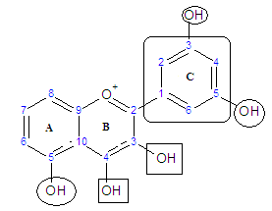
4 pav. Antocianidinų struktūra ir pakaitų (radikalų) išsidėstymas turintis įtakos farmakologiniam poveikiui.
Priešvėžinis poveikis – antioksidacinis antocianų poveikis buvo įrodytas in vitro ir in vivo eksperimentais. Be to, šie pigmentai svarbūs mutagenezės ir karcinogenezės prevencijoje ir vėžio gydyme. Antocianai slopina vėžinių ląstelių augimą ir jų transformaciją. Jų veikimo mechanizmai susiję su antioksidaciniu poveikiu, molekuliniais mechanizmais, susijusiais su antikarcinogeneze ir molekuliniais mechanizmais, susijusiais su apoptozės indukcija vėžinėse ląstelėse [30].
Karcinogenezė yra daugiapakopis procesas, kuris apima tris tarpusavyje susijusius procesus: vėžinių ląstelių susidarymą, jų augimą ir progresavimą. Karcinogenezės procesams įtakos turi ir genetinių procesų reguliacijos sutrikimai. Karcinogenezės molekulinių mechanizmų aiškinimasis turi didelę įtaką jos prevencijai ir vėžinių susirgimų gydymui. Tyrimai buvo atlikti su pelių JB6 epidermio ląstelių kultūra ir su šešiais antocianidinais (pelargonidinu, cianidinu, delfinidinu, peonidinu, petunidinu ir malvidinu). Moksliniais tyrimais įrodyta, kad transkripcijos faktoriaus aktyvatorius proteinas 1 (AP – 1) turi didelės įtakos karcinogenezės vystimosi skatinimui. Šis baltymas aktyvuodamas genų transkripcija skatina ląstelių proliferaciją, transformaciją ir apoptozę. Daugelis stimuliatorių, kaip forbolio esteris, UV spinduliai, augimo faktorius ir laisvieji radikalai gali sukelti AP – 1 aktyvacija, aktyvuodami mutogenų aktyvavimo proteinkinazę (MAPK) ir kitas ekstra ląstelinių signalų reguliavimo (ERK), c – Jun N - terminaline (JNK) ir p38 kinazes. Padidėjęs AP – 1 aktyvumas sukelia aktyvaciją ir progresą įvairių vėžinių susirgimų: odos, plaučių, virškinimo trakto ir t.t. Moksliniais tyrimais įrodyta, kad antocianai ir jų aglikonai gali stabdyti karcinogenezės procesus [31]:
- Antocianidinai inhibuoja TPA (12 – O – tetradekanoilforbol – 13 – acetatas) indukuota ląstelių transformacija ir AP -1 aktyvacija. Didžiausia aktyvumą, slopinant TPA sukeltą ląstelių transformacija ir AP – 1 aktyvacija, turi delfinidinas, cianidinas ir petunidinas, bet ne pelargonidinas, peonidinas ir malvidinas. Inhibuojantis poveikis susijęs su orta – dihidroksifenil struktūra antocianidinų B – žiede. Kadangi pelargonidinas, peonidinas ir malvidinas neturi orta - dihidroksifenil stuktūros ir nepasižymi inhibuojančiu poveikiu [31].
- Delfinidinas blokuoja TPA indukuotą ERK ir JNK fosforilinimą. Tačiau neblokuoja p38 fosforilinimą, taip slopindamas AP – 1 aktyvaciją ir ląstelių transformaciją. Kiti antocianidinai turi labai silpną inhibuojamąjį poveikį ir jų poveikis karcinogenezei nežymus [31].
- Delfinidinas blokuoja JNK ir ERK signalinės kaskados aktyvaciją, slopindamas AP – 1 aktyvaciją ir vėžinių ląstelių vystimąsi [31].
Neseniai tyrimais su žiurkių lygiaisiais ir raumenimis ir kepenų ląstelėmis įrodyta, kad antocianai mažina DNR pažeidimus, kuriuos sukelia oksidacija. Vėliau buvo tiriamas antocianų aglikonų poveikis žmogaus vėžinių ląstelių (gimdos karcinomos ir gaubtinės žarnos adenokarcinomos) ir normalių fibroblastų gyvybinis ciklas ir apoptozės indukcija. Nustatyta, kad delfinidinas stabdo normalių fibroblastų ląstelių proliferaciją ir veikia pro-apoptoziškai vėžinėse ląstelėse [32]. Apoptozė – genetiškai kontroliuojama ląstelės mirtis – pagrindinis daugialąstelinių organizmų homeostazės palaikymo mechanizmas [33].
Japonijos mokslininkai tyrė 10 valgomų uogų ekstraktų poveikį vėžinių ląstelių augimo inhibicijai. Tyrimui in-vitro buvo panaudotos žmogaus HL60 leukemijos ir HCT116 gaubtinės žarnos karcinomos ląstelės. Nustatyta, kad HCT116 ląstelės buvo atsparesnės antocianų sąlygotai apoptozės indukcijai nei HL60 ląstelės. Šie rezultatai parodė, kad antocianai cianidin-3-gliukozidas ir cianidin-3,5-digliukozidas į žmogaus plazmą pateko nepakitusios struktūros. Taip pat paaiškėjo, kad ne tik aglikonai, bet ir glikozidai stabdo vėžinių ląstelių augimą ir skatina apoptozę [34].
Antocianai suriša laisvuosius radikalus, aktyvina arba slopina fermentus, veikia kaip chelatiniai junginiai taip apsaugodami lipidus, baltymus ir nukleino rūgštis. Be to, jie sumažina leukocitų imobilizaciją, skatina apoptozę bei slopina ląstelių proliferaciją ir angiogenezę, todėl gali būti panaudoti vėžio prevencijai ir gydymui [35].
Antocianų poveikis akims – autofluorescenciniai pigmentai, kurie tinklainės pigmentinėse epitelio ląstelėse kaupiasi dėl amžiaus ar kai kurių tinklainės sutrikimų, susiję su dėmės degeneracijos vystimusi. Pagrindinis komponentas – fluoroforas A2E, piridino bisretinoidas. Šviesos paveiktas A2E tinklainės epitelio pigmentas gali dalyvauti apoptozėje mėlyname šviesos spektre. Aiškinantis ląstelių žūtį, pastebėta, kad spinduliavimo metu (430 nm), A2E pats pagamina aktyvųjį deguonį, kuris, reaguodamas su A2E, sudaro epoksidus. Atliktas tyrimas parodė, kad A2E-epoksidai, nepriklausomai nuo aktyviojo deguonies, veikia DNR su pakitusiomis bazėmis. Mėlynių ekstraktai sumažina A2E epoksidaciją slopindami aktyvųjį deguonį [36, 37].
Šilauogių vaisiuose kaupiami cheminiai junginiai – antocianai pasižymi plačiu farmakologiniu poveikiu. Todėl šio tyrimo metu svarbu ištirti kokybinę ir kiekybinę šilauogių uogų sudėtį.

EKSPERIMENTINĖ DALIS

Medžiagos ir reagentai

Augalinė žaliava
Tyrimams naudoti Vaccinium corymbosum L. (šilauogių) veislių, „Heerma“, „Rancocas“, „Bluecrop“, „Ama“, „Northblue“, „Berkeley“, „Northland“, „Dixi, „Putte“, „Chignecto“, siauralapės šilauogių, „North holna“, „Northcountry“, „Patriot“, vaisiai. Vaisiai surinkti 2006 m. vaisiu nokimo metu, botanikos instituto kolekcijose, Vilniuje.

Reagentai
Naudoti tirpikliai, reagentai ir standartai yra analitinio švarumo. Acetonitrilas - Sigma – Aldrich GmbH, (Buchs, Šveicarija); 85 proc. fosfato rūgštis - Sigma – Aldrich GmbH, (Buchs, Šveicarija); metanolis - Roth (Karlsruhe, Vokietija); 35 % vandenilio chlorido rūgštis - Lachema (Neratovice, Čekija); antocianidinų standartai (malvidino, cianidino, delfinidino, petunidino, poenidino) -Roth (Karlsruhe, Vokietija) ir Chromadex (Santa Ana, JAV); naudotas dejonizuotas vanduo, ruošiamas su Millipore (JAV) vandens valymo sistema.
Augalinės žaliavos paruošimas – vaisiai analizei surinkti brendimo laikotarpiu (liepos mėnesio 30 dieną) ir užšaldyti – 18 ± 1 °C temperatūroje. Analizei buvo naudojamos šilauogių uogos, uogos dalys ( luobelės, minkštimas) bei išspaudos.
Nuodžiūvio nustatymas augalinėje žaliavoje – augalinėje žaliavoje, šilauogių uogose drėgmė nustatoma remiantis Ph. Eur. 01/2005, 2.2.32. Šilauogių uogose kaip ir mėlynės uogose drėgmės kiekis svyruoja nuo 80 iki 90 proc [38]. Nuodžiūvis (proc.) skaičiuojamas remiantis formule:
$$X=\frac{(m_{}−m_{1})}{m_{}}×\text{100}$$
čia: m – žaliavos masė prieš džiovinimą.
m₁ – žaliavos masė po džiovinimo.

Antocianų kiekybinis nustatymas

Šilauogių uogų ekstrakto paruošimas
Ekstraktas paruoštas remiantis Ph. Eur. 01/200. Grūstuvėje sutrinama 50 g šaldytų šilauogių uogų. Atsveriama apie 5 g sutrintų uogų (tiksli masė) ir užpilama 95 ml 100 proc. metanolio tirpalu ir ekstrahuojama 30 min. purtyklėje. Gautas ekstraktas filtruojamas per popierinį filtrą į 100 ml matavimo kolbą ir praskiedžiamas 100 proc. metanoliu iki 100 ml Gautas ekstraktas naudojamas analizei [38].

Antocianų sumos nustatymas spektrofotometrijos metodo pagalba
Antocianų kiekis šilauogių uogose buvo tiriamas UNICAM „Helios α“spektrofotometru. Analizei imta 1 ml paruošto ekstrakto, kuris praskiedžiamas metanoliu, parūgštintu 0,1proc. vandenilio chlorido rūgštimi, iki 50 ml matavimo kolboje. Naudota 1 cm storio kiuvetė, optinis tankis matuotas prie 528 nm bangos ilgio, palyginamasis tirpalas – 0,1 proc. vandenilio chlorido rūgštis metanolyje. Rezultatai apskaičiuoti pagal Ph. Eur. 01/2005, 2.2.25. formulę [38]:
$$x=\frac{A⋅\text{5000}}{\text{718}⋅m},$$
čia: 718 – cianidin – 3 gliukozido absorbcija prie 528 nm bangos ilgio;
A – absorbcija prie 528 nm bangos ilgio;
m – žaliavos masė, g.

. Antocianidinų kiekybinis ir kokybinis nustatymas efektyviosios skysčių chromatografijos metodu.
Rūgštinė ekstrakto hidrolizė - į 25 ml ekstrakto, gauto ekstrakcijos metu, įpilma 8,5 ml koncentruotos vandenilio chlorido rūgšties ir kaitinama vandens vonioje su grįžtamuoju šaldytuvu 2 valandas [39].
Efektyvioji skysčių chromatografija – Antocianidinų nustatymui ESC imama 2 ml gauto ekstrakto po rūgštinės hidrolizės, skiedžiama metanoliu iki 10 ml ir filtruojama pro membraninius, 0,22 µm porų dydžio filtrus (Carl Roth GmbH, Karlsruhe, Vokietija). Analizei atlikti naudotas chromatografas Waters 2690 su dviem detektoriais: Waters 2487 UV/Vis ir Waters 996 PDA (Waters, Milford, JAV). Kolonėlė SUPELCO HYPERSIL ODS (C18) 100×3 mm, su prieškolonėle, sorbento dalelių dydis – 3 μm. Detekcija atlikta prie 520 nm bangos ilgio. Injektuota 10 µl tiriamojo ekstrakto. Tėkmės greitis - 1ml/min. Eliuavimas - gradientinis. Eliuentas A – acetonitrilas (ACN), eliuentas B – 4 proc. ortofosfato rūgštis (H₃PO₄). Naudotas šis gradiento kitimas: 0 min – 7 proc. A (93 proc. B), 37 min – 25 proc. A (75 proc. B), 40 min – 7 proc. A (93 proc. B), 45 min – 7 proc. A (93 proc. B). Analizė atlikta kambario temperatūroje. Atocianidinų tapatybė nustatyta lyginant analičių sulaikymo trukmes su standartų sulaikymo trukmėmis ir spektrais, gautais su PDA detektoriumi. Kiekybiniam nustatymui sudaryti antocianidinų standartų kalibraciniai grafikai. Standartų koncetracijų ribos: delfinidino nuo 0,016 iki 0,048 mg/ml (r² =0.9992), cianidino nuo 0,044 iki 0,13 mg/ml (r² =0.9997), petunidino nuo 0,016 iki 0,048 mg/ml (r² =0.9991), peonidino nuo 0,008 iki 0,024 mg/ml (r² =0.9928), malvidino nuo 0,008 iki 0,024 (r² =0.9744).

Šilauogių uogų ekstrakto ir uogos sudedamųjų dalių antioksidacinio aktyvumo nustatymas
DPPH metodas – fotometrinis 2,2 – difenil – 1 – pikrilhidrazilo (DPPH˙) laisvojo radikalo sujungimo metodas. Metodas pirmą kartą paskelbtas mokslininko A. Gadow [40]. Antioksidacinis aktyvumas įvertinamas matuojant, kiek procentų stabilaus DPPH radikalo neutralizuoja tiriamojoje medžiagoje esantys ir antioksidaciniu aktyvumu pasižymintys junginiai. Antioksidanto (tiriamojo ekstrakto) 50 μl metanolinio tirpalo sumaišoma 1 cm kiuvetėje su 2 ml 6 × 10⁻⁵ M metanolinio DPPH tirpalo. Spektrofotometru išmatuojamas mėginių absorbcijos mažėjimas 515 nm. bangos ilgyje kas 10 sek, kol pasiekiama absorbcijos pusiausvyra (apytiksliai po 30 min. [41]). Antioksidacinis tirpalų aktyvumas išreiškiamas inaktyvuoto DPPH procentais [42]:
$$\text{DPPH}=\frac{A_{b}−A_{a}}{A_{b}}×\text{100},$$
čia: A_{b} – tuščio bandinio adsorbcija (t = 0 min.);
A_{a} – bandinio su tiriamuoju tirpalu absorbcija (po 30 min.).
Statistinis duomenų įvertinimas – statistiniam duomenų įvertinimui naudotas „SPSS“ (Chigago, JAV) statistinis paketas ir „MS Excel“ (Microsoft, JAV) kompiuterinė programa. Hierarchinė klasterinė analizė pritaikyta skirtingų šilauogių veislių pavyzdžių grupavimui ir palyginimui. Dendrograma sudaryta pagal tolimiausio kaimyno metodą. Grupių sujungimas atliktas remiatis euklidiniu atstumu.

REZULTATAI IR JŲ APTARIMAS

Antocianų ir antocianidinų kiekybinis nustatymas.
  - Antoacianų kiekio nustatymas šilauogių uogose ir jos dalyse spektrofotometriniu metodu.
Antocianų kiekybiniam įvertinimui vaistinių augalinių žaliavų ekstraktuose dažniausiai naudojami kapiliarinės elektroforezės ir efektyviosios skysčių chromatografijos metodai [43, 44]. Spektrofotometrinis metodas, aprašytas Europos farmakopėjoje, labiau tinka vaistinei augaliniai žaliavos kokybės kontrolei, nes jos kokybė įvertinama perskaičiavus antocianų sumą pagal pagrindinį antocianų komponenentą (cianidin – 3 – gliukozidą). Todėl šis farmakopėjinis metodas nėra tikslus vertinant augalinės žaliavos kokybinę ir kiekybinę sudėtį. Jautrus, patikimas ir efektyvus yra ESC metodas, kuriuo galime nustatyti atskirų antocianų ir antocianidinų kokybinę ir kiekybinę sudėtį. 2 lentelėje palyginti du metodai, spektrofotometrinis (farmakopėjinis) ir ESC.
2 lentelė. Palyginamieji antocianų ir antocianidinų kiekio duomenys šilauogių veislių uogose.
Eil. Nr. | Šilauogių veislės  pavadinimas | Antocianų kiekis, proc.  (spektrofotometriniu metodu) |  | Antocianidinų kiekis, proc.  (ESC metodu)
 |  | Sausoje žaliavoje | Šaldytoje žaliavoje | Sausoje žaliavoje | Šaldytoje žaliavoje
1. | „Dixi“ | 0,691 | 0,108 | 0,67 | 0,105
2. | „Putte“ | 1,572 | 0,222 | 0,74 | 0,104
3. | „Rancocas“ | 1,594 | 0,253 | 1,45 | 0,231
4. | „Heerma“ | 0,863 | 0,152 | 0,55 | 0,092
5. | „Bluecrop“ | 1,364 | 0,161 | 0,53 | 0,062
6. | „Ama“ | 1,654 | 0,272 | 0,80 | 0,132
7. | „Northblue“ | 1,142 | 0,185 | 0,79 | 0,129
8. | „Northcoutry“ | 1,731 | 0,206 | 1,53 | 0,183
9. | „Northland“ | 1,662 | 0,212 | 1,59 | 0,202
10. | „Berkeley“ | 1,674 | 0,218 | 1,34 | 0,175
11. | „Siauralapė“ | 1,353 | 0,202 | 0,93 | 0,239
12 | „Patriot“ | 0,632 | 0,074 | 1,29 | 0,150
13. | „Chignecto“ | 0,461 | 0,066 | 0,19 | 0,026
14. | „North holna“ | 0,572 | 0,147 | 0,62 | 0,161

2 lentelėje pateikiami Lietuvoje introdukuotų 14 šilauogių veislių uogų antocianų kiekio tyrimų rezultatai. Didžiausias antocianų kiekis nustatytas „Ama“ veislės uogose. Antocianų kiekis siekia net 0,272 proc., perskaičiavus duomenis sausai žaliavai. Nustatyta, kad didelius kiekius antocianų kaupia „Rancocas“ ir „Berkeley“ veislės uogos. Jose antocianų kiekis atitinkamai siekia 0,253 ir 0,218 proc. Mažiausius antocianų kiekius kaupia „Chignecto“, „Patriot“ veislių uogos. Jose antocianų kiekis nesudaro net 0,1 proc.
3 lentelė. Antocianų kiekis uogose, jos dalyse ir išspaudose.
Antocianų kiekis, proc.
 | Uoga | Luobelės | Minkštimas | Išspaudos
M | 0,177 | 1,180 | 0,038 | 0,956
SD | 0,058 | 0,356 | 0,020 | 0,498
Min | 0,066 | 0,519 | 0,012 | 0,432
Maks | 0,272 | 1,963 | 0,088 | 2,614
M – vidurkis, SD – vidurkio standartinė paklaida, Min – minimali reikšmė, Maks – maksimali reikšmė.
3 lentelėje pateikti antocianų sumos duomenys, nustatyti spektrofotometriniu metodu. Lentelėje pateiktos vidutinės antocianų sumos visoje uogoje, luobelėse, minkštime ir išspaudose. Didžiausia antocianų suma nustatyta luobelėse, vidutiniškai siekia 1,180 proc. Mažiausia antocianų suma nustatyta minkštime, suma vidutiniškai siekia tik 0,038 proc.

Antocianidinų kiekio nustatymas šilauogių uogose ir jos dalyse ESC metodu.
Šilauogių vaisiuose nustatyti skirtingi gliukozidai, kurių absorbcijos maksimimai gali skirtis. Darbo metu siekta nustatyti antocianidinų kiekį šilauogių uogose bei jos dalyse. Kadangi antocianų glikozidų yra labai daug, visus juos kiekybiškai nustatyti yra sudėtinga, nes rinkoje nėra visų antocianų glikozidų standartų. Taigi, atskirų antocianidinų kiekiai buvo nustatyti atlikus rūgštinę hidrolizę, kurios metu gauti 5 pagrindiniai aglikonai, nurodomi literatūros šaltiniuose (delfinidinas, cianidinas, petunidinas, peonidinas ir malvidinas). Rūgštinės hidrolizės metodas buvo pasirinktas todėl, kad jis užtikrina efektyvų ir tikslų atskirų šilauogių vaisiuose esančių antocianų aglikonų kiekybinį nustatymą. Po hidrolizės atvirkštinių fazių ESC metodu nustatyta šilauogių uogų antocianidinų sudėtis, įvairavimas uogoje, jos atskirose dalyse (luobelėse, minkštime) ir išspaudose bei įvertintas šilauogių uogų antocianidinų sudėties įvairavimas skirtingose šilauogių veislėse. Atocianidinų tapatybė nustatyta lyginant analičių sulaikymo trukmes su standartų sulaikymo trukmėmis ir spektrais, gautais su PDA detektoriumi. 5 paveiksle pateikiama šilauogių uogų ekstrakto ESC chromatograma.
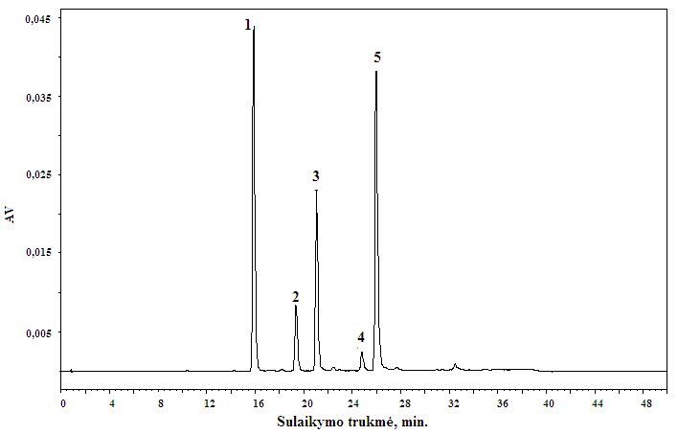
5 pav. Šilauogių uogų ekstrakto chromatograma.
Analitės: 1 – delfinidinas, 2 – cianidinas, 3 – petunidinas, 4 – peonidinas, 5 – malvidinas
4 lentelė. Antocianidinų kiekybinės sudėties kitimas šilauogių uogose ir jos dalyse.
Vidutinis antocianidinų kiekis, proc.
X ±SD (n=14)
 | Delfinidinas | Cianidinas | Petunidinas | Peonidinas | Malvidinas | Suma
Uoga | 0,027±0,013 | 0,022±0,010 | 0,041±0,016 | 0,006±0,004 | 0,047±0,023 | 0,142
Luobelės | 0,196±0,106 | 0,137±0,067 | 0,248±0,117 | 0,047±0,04 | 0,317±0,169 | 0,945
Minkštimas | 0,006±0,002 | 0,003±0,002 | 0,006±0,004 | 0,0004±0,001 | 0,006±0,005 | 0,019
Išspaudos | 0,166±0,053 | 0,160±0,134 | 0,207±0,059 | 0,046±0,03 | 0,233±0,098 | 0,812
X – vidurkis, SD – vidurkio standartinė paklaida.
Atocianidinų kokybinė ir kiekybinė sudėtis po rūgštinės hidrolizės pateikiama 4 lentelėje. Šioje lentelėje pateikti antocianidinų vidutiniai kiekiai uogoje, jos atskirose dalyse (luobelėse, minkštime) ir išspaudose. ESC metodu nustatytas antocianidinų kiekybinės sudėties kitimas atskirose uogos dalyse. Mažiausias vidutinis antocianidinų kiekis nustatytas šilauogių minkštime, kur antocianidinų vidutinė suma siekia vos 0,019 proc. Didžiausi antocianidinų kiekiai nustatyti šilauogių luobelėse, vidutinė antocianidinų suma siekia 0,945 proc. Didžiausi delfinidino kiekiai nustatyti luobelėse, vidutiniškai siekia 0,196 ± 0,106 proc. Taip pat luobelėse nustatyti didžiausi kiekiai petunidino 0,137 ± 0,117 proc., peonidino 0,047 ± 0,04 proc. ir malvidino 0,317 ± 0,169 proc. Didžiausi cianidino kiekiai nustatyti uogų išspaudose, kur vidutiniškai siekia 0,160 ± 0,134 proc.

Antocianidinų kokybinės ir kiekybinės sudėties šilauogių uogoje, luobelėje, mikštime ir išspaudose įvairavimas.
Nustatytas antocianidinų vidutinis kiekybinis pasiskirstymas šilauogių uogose bei uogų atskirose dalyse (luobelėse, minkštime) ir išspauodose. Nustatyta, kad šilauogių uogoje vyraujantis antocianidinas yra malvidinas, jo kiekis vidutiniškai sudaro 33 proc. viso antocianidinų kiekio. Šiek tiek mažiau yra petunidino, vidutiniškai sudaro apie 28 proc. viso antocianidinų kiekio. Taip pat uogoje nustatyti nemaži kiekiai delfinidino ir cianidino, vidutiniškai atitinkamai po 19 ir 16 proc. Šilauogių uogoje mažiausiai nustatyta peonidino, kuris vidutiniškai tesudaro 4 proc. viso antocianidinų kiekio. 6 paveiksle pateikta antocianidinų kokybinė ir kiekybinės sudėtis šilauogių uogoje.
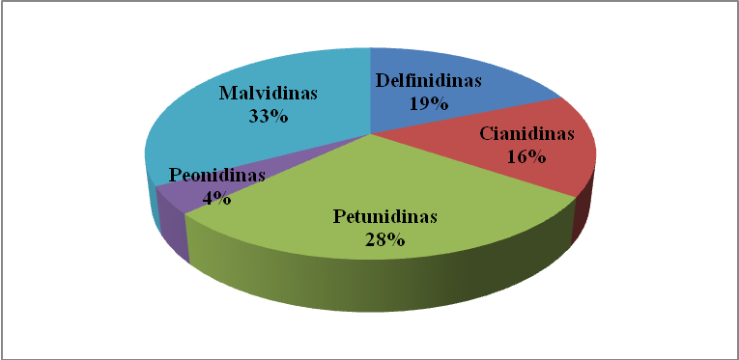
6 pav. Antocianidinų kokybinė ir kiekybinė sudėtis šilauogių uogoje.
Šilauogių luobelėse vyraujantis antocianidinas yra malvidinas. Vidutinis jo kiekis siekia apie 34 proc. viso antocianidinų kiekio. Žievėlėse taip pat dideli kiekiai nustatyti petunidino, vidutiniškai sudaro apie 26 proc. Skirtingai nei uogoje, luobelėse šiek tiek daugiau yra delfinidino vidutiniškai apie 21 proc., o cianidino mažiau nei uogoje, aptinkama apie 14 proc. Kaip ir uogoje, luobelėse mažiausi kiekiai nustatyti peonidino, vidutiniškai sudaro 5 proc. viso antocianidinų kiekio. 7 paveiksle pateikta antocianinų kiekybinė ir kokybinė sudėtis uogos luobelėse.
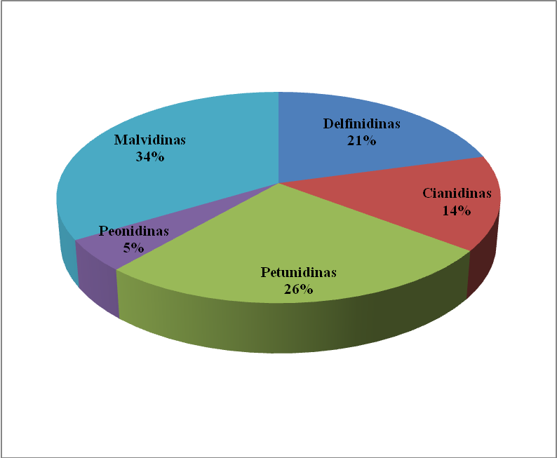
7 pav. Antocianidinų kokybinė ir kiekybinė sudėtis uogos luobelėse.
Šilauogių minkštime taip pat vyraujantis antocianidinas yra malvidinas, jis vidutiniškai sudaro apie 34 proc visų antocianidinų. Nemažą dalį viso antocianidinų kiekio sudaro petunidinas, vidutiniškai apie 33 proc. Šilauogių minkštime, lyginant su uoga ir luobelėmis, didesnę procentinę dalį sudaro cianidinas, vidutinškai apie 17 proc., nei delfinidinas (14 proc.). Minkštime mažiausią antocianidinų kiekinę dalį, kaip ir uogoje bei luobelėse, sudaro peonidinas, vidutiniškai apie 2 proc. Antocianidinų kokybinė ir kiekybinė sudėtis uogų minkštime pateikta 8 paveiksle.

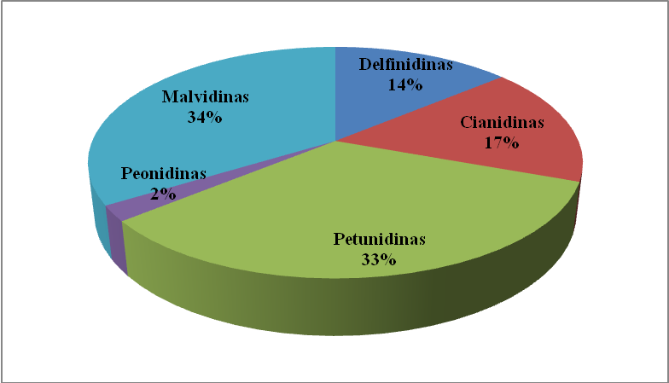
8 pav. Antocianidinų kokybinė ir kiekybinė sudėtis uogos minkštime.
Išspaudose vyraujantis antocianidinas kaip ir pačioje uogoje bei luobelėse yra malvidinas. Jo vidutinis kiekis siekia apie 29 proc., lyginant su kitais antocianidinais. Išspaudose tapatūs kiekiai nustatyti delfinidino ir cianidino, vidutiniškai apie 20 proc. Kaip ir uogoje, luobelėse, minkštime taip ir išspaudose mažiausią kiekinę dalį sudaro peonidinas, vidutiniškai apie 6 proc. Antocianidinų kiekybinė ir kokybinė sudėtis išspaudose pateikta 9 paveikisle.
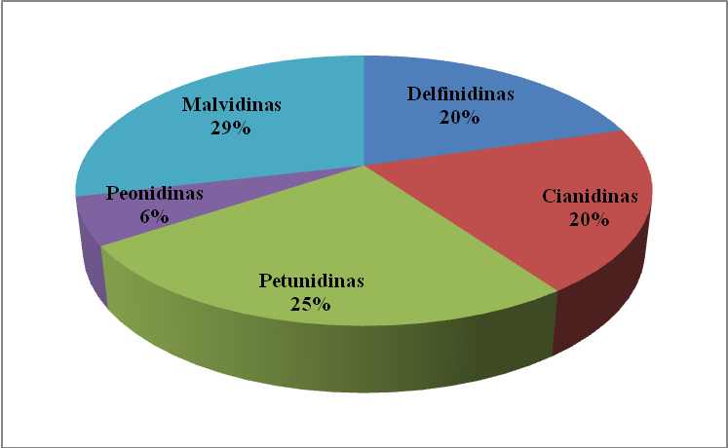
9 pav. Antocianidinų kokybinė ir kiekybinė sudėtis uogos išspaudose.
Ištirta 14 Lietuvoje introdukuotų šilauogių veislių: „North holna“, „Chignecto“, siauralapė, „Bluecrop“, „Putte“, „Northcountry“, „Patriot“, „Northland“, „Rancocas“, „Berkeley“, „Heerma“, „Ama“, „Northblue“ ir „Dixi“. Kiekybinė analizė buvo atlikta po rūgštinės hidrolizės ESC metodu. Nustatyta, kad uogose didžiausi antocianidinų kiekiai kaupiami siauralapės šilauogių uogose, kur antocianidinų suminis kiekis siekia 0,239 proc. Mažesni suminiai antocianidinų kiekiai nustatyti „Rancocas“, „Northland“ veislėse, kur antocianidinų suminiai kiekiai yra atitinkamai po 0,231; 0,202 proc. Likusių veislių uogose antocianidinų kiekiai mažesni. Mažiausi antocianidinų kiekiai nustatyti „Chignecto“ veilės šilauogių uogose. Antocianidinų suminis kiekis šioje veislėje tesiekia 0,026 proc. Antocianidinų suminiai kiekiai uogoje pateikti 10 paveiksle.
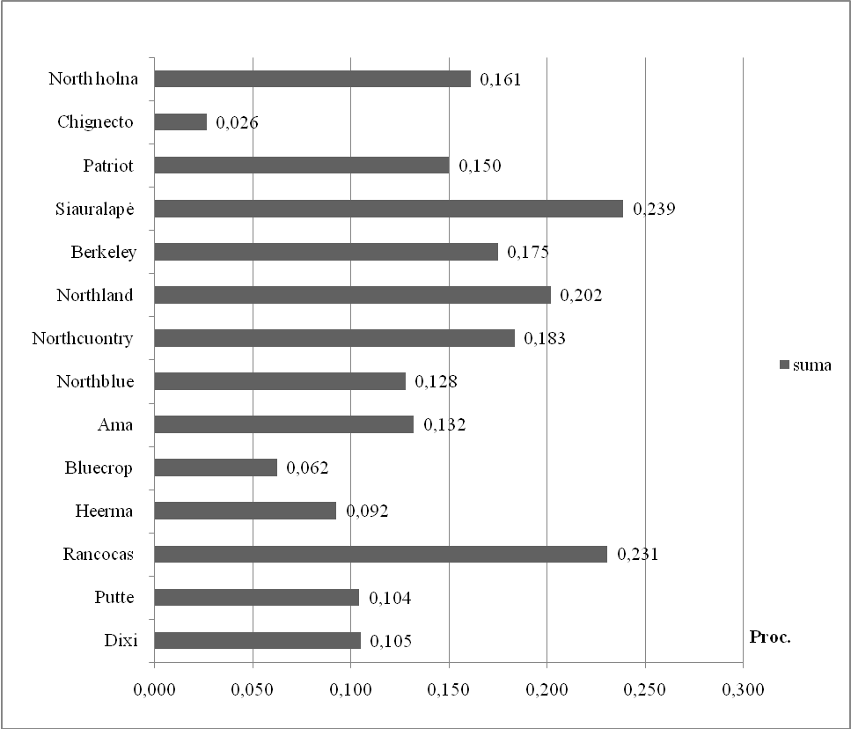
10 pav. Antocianidinų kiekis Lietuvoje introdukuotų šilauogių veislių uogose, proc.
Didžiausi antocianidinų kiekiai nustatyti „Rancocas“ veislės uogų luobelėse, kur antocianidinų suminis kiekis siekia net 1,916 proc. Dideli kiekiai antocianidinų nustatyti „Northland“ šilauogių veislėje. Joje antocianidinų suminis kiekis siekia 1,559 proc. Taip pat nemaži antocianidinų suminiai kiekiai rasti ir kitų veislių uogų luobelėse: „Heerma“ – 1,316 proc., „Berkeley“ – 1,252 proc., siauralapėje – 1,011 proc. Mažiausias suminis antocianidinų kiekis nustatytas „Dixi“ veislės uogų luobelėse, 0,428 proc. Antocianidinų suminiai kiekiai uogų luobelėse pateikti 11 paveiksle.
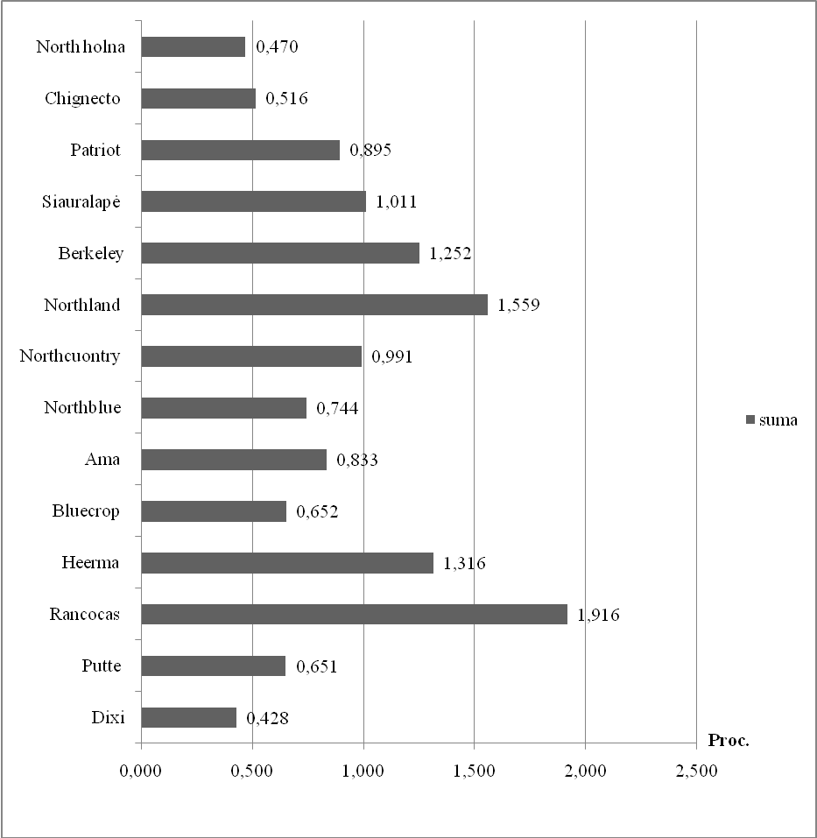
11 pav. Antocianidinų kiekis Lietuvoje introdukuotų šilauogių veislių uogų luobelėse, proc.
Atlikus kiekybinę analizę ESC metodu, nustatyta, kad minkštime kaupiami mažiausi antocianidinų kiekiai. Didžiausias suminis antocianidinų kiekis minkštime nustatytas „Berkeley“ veislės šilauogių uogų minkštime, 0,052 proc. O mažiausi antocianidinų kiekiai aptikti „Chignecto“ ir „Putte“ veislių uogų minkštime, suminis antocianidinų kiekis siekia tik 0,002 proc. 12 paveiksle pateikti suminiai antocianidinų kiekiai.
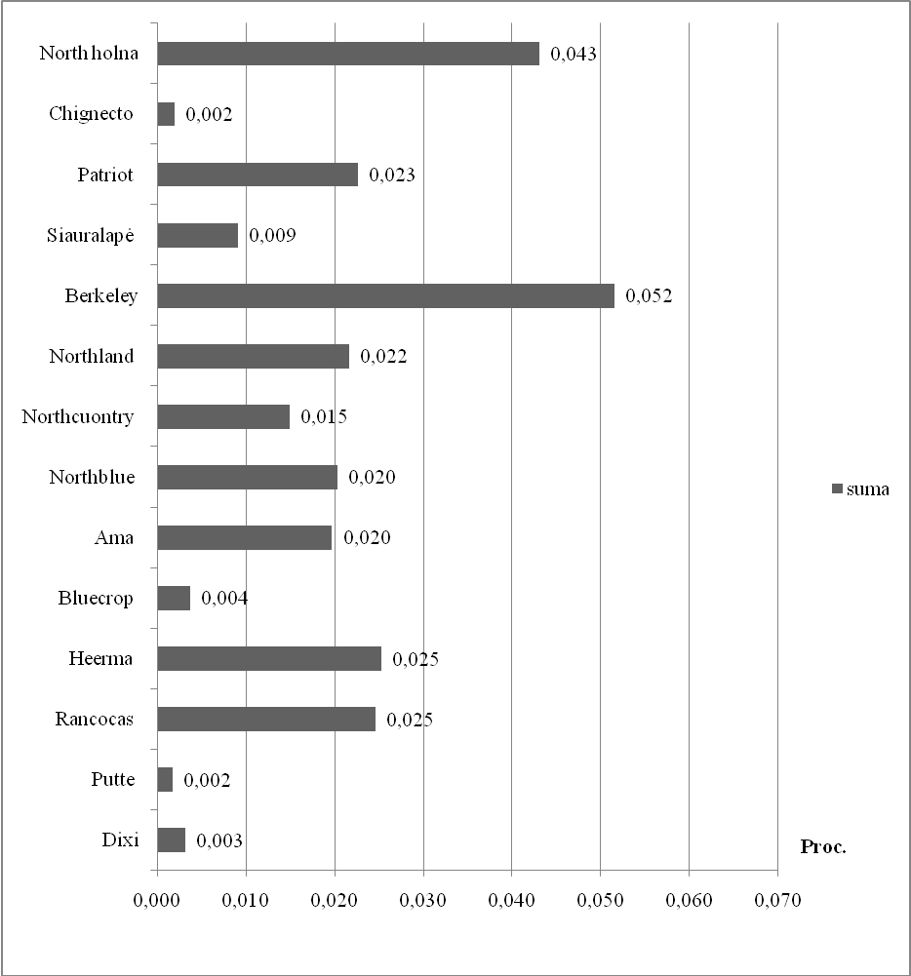
12 pav. Antocianidinų kiekis Lietuvoje introdukuotų šilauogių veislių uogų minkštime, proc.
Šilauogių uogų išspaudose kaip ir luobelėse nustatyti dideli kiekiai antocianidinų. Didžiausias suminis antocianidinų kiekis nustatytas „Rancocas“ veislės uogų išspaudose, kur suminis kiekis siekia 1,398 proc. Šiek tiek mažesni kiekiai nustatyti siauralapės šilauogių (1,152 proc.), „Berkeley“ veislės (1,015 proc.) uogų išspaudose. O mažiausi antocianidinų kiekiai aptikti „North holna“ veislės uogų išspaudose, kur suminis kiekis siekia 0,438 proc. Antocianidinų suminiai kiekiai pateikti 13 paveiksle.
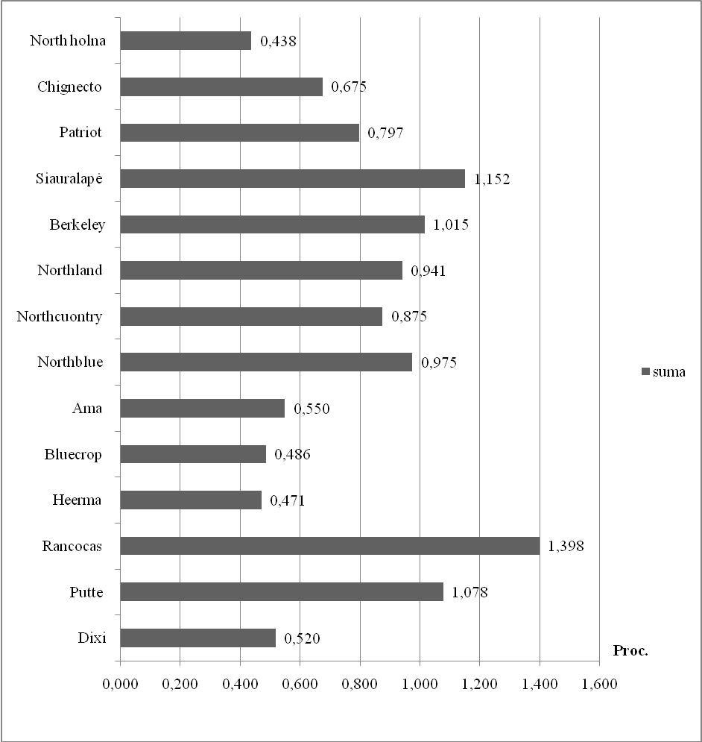
13 pav. Antocianidinų kiekis Lietuvoje introdukuotų šilauogių veislių uogų išspaudose, proc.
Atlikta Lietuvoje introdukuotų 14 šilauogių veislių uogų kokybinė antocianidinų sudėties analizė ESC metodu. Nustatyta, kad šilauogių uogų, luobelių, minkštimo ir išspaudų antocianų cheminė sudėtis vienoda (nustatyti tie patys antocianidinai). ESC metodu indentifikuoti penki pagrindiniai antocianidinai: delfinidinas, cianidinas, petunidinas, peonidinas ir malvidinas. Nustatyta, kad šilauogių uogose, luobelėse, minkštime ir išspaudose vyraujantis antocianidinas – malvidinas. ESC metodu įvertintas antocianidinų kiekybinės sudėties įvairavimas šilauogių uogose, luobelėse, minkštimuose bei išspaudose. Didžiausi antocianidinų (delfinidino, petunidino, peonidino ir malvidino) kiekiai nustatyti uogų luobelėse. Mažiausi antocianidinų kiekiai nustatyti uogų minkštime. Nustatyta, kad uogose antocianidinų kiekis svyruoja nuo 0,026 proc. iki 0,239 proc, luobelėse nuo 0,428 proc. iki 1,916 proc., minkštime nuo 0,002 proc. iki 0,052 proc., išspaudose nuo 0,438 proc. iki 1,398 proc.

Antocianidinų kiekybinės sudėties šilauogių uogoje, luobelėje, mikštime ir išspaudose įvairavimas.
Vertinant augalinės žaliavos kokybę svarbu įvertinti ne tik antocianidinų suminius kiekius, bet ir atskirų analičių – antocianidinų (delfinidino, cianidino, petunidino, peonidino ir malvidino) kiekybinę sudėtį. Tai svarbu vertinant ne tik augalinės vaistinės žaliavos kokybę, bet ir atskirų aglikonų farmakologinį poveikį. Analizė atlikta po rūgštinės hidrolizės atvirkščių fazių ESC metodu. Tirtuose vaistinės žaliavos pavyzdžiuose nustatyti vyraujantys antocianidinai – malvidinas ir petunidinas.
Uogoje malvidino didžiausi kiekiai nustatyti siauralapės šilauogių uogose, 0,096 proc. Dideli kiekiai nustatyti „Rancocas“ ir „Northland“ veislės uogose, atitinkamai po 0,079 ir 0,073 proc. Mažiausi malvidino kiekiai nustatyti „Chignecto“ veislės uogose, 0,006 proc. Luobelėse didžiausi kiekiai malvidino nustatyti „Rancocas“ veislės uogų luobelėse, kur malvidino kiekis siekia net 0,734 proc ir „Northland“ veislės uogų luobelėse, 0,608 proc. Kitose veislėse nustatyti mažesni malvidino kiekiai. Minkštime malvidino kiekiai labai maži, siekia tik kelias tūkstantasias procento dalis, o „Dixi“, „Putte“ ir „Chignecto“ veislėse malvidino kiekiai mažesni už nustatymo ribą. Išspaudose daugiausia malvidino rasta siauralapės šilauogių uogos išspaudose, 0,437 proc. Taip pat dideli kiekiai malvidino nustatyti „Putte“ ir „Northland“ veislių uogų išspaudose, atitinkamai po 0,372 ir 0,337 proc. O mažiausias malvidino kiekis aptiktas „Dixi“ veislės uogų išspaudose, 0,125 proc. Šilauogių uogoje didžiausi petunidino kiekiai nustatyti „Rancocas“ veislės ir siauralapės šilauogių uogose, atitinkamai po 0,066 proc. Kitose veislėse rasti mažesni kiekiai. O mažiausias petunidino kiekis nustatytas „Chignecto“ veislės uogose, tesiekia vos 0,009 proc. Luobelėse daugiausia petunidino aptikta „Rancocas“ - 0,514 proc. ir „Northland“ - 0,435 proc.veislių uogų luobelėse. Išspaudose daugiausia petunidino nustatyta siauralapės šilauogių uogų išspaudose, 0,315 proc. O mažiausiai petunidino nustatyti „Heerma“ veislės uogų išspaudose, 0,105 proc. Minkštime petunidino kiekiai labai maži, sudaro tik kelias procento dalis. Minkštime petunidino kiekis svyruoja nuo 0,001 proc. iki 0,014 proc. 5 lentelėje pateikti petunidino ir malvidino kiekiai.
5 lentelė. Petunidino ir malvidino kiekiai Lietuvoje introdukuotų šilauogių veislių uogose ir jų dalyse, proc.
Veislė | Petunidino kiekis, proc. |  |  |  | Malvidino kiekis, proc.
Veislė | Uoga | Luobelės | Minkštimas | Išspaudos | Uoga | Luobelės | Minkštimas | Išspaudos
Dixi | 0,029 | 0,118 | 0,003 | 0,135 | 0,027 | 0,150 | 0,000 | 0,125
Putte | 0,027 | 0,155 | 0,001 | 0,269 | 0,032 | 0,235 | 0,000 | 0,372
Rancocas | 0,066 | 0,514 | 0,008 | 0,232 | 0,079 | 0,734 | 0,010 | 0,141
Heerma | 0,029 | 0,390 | 0,009 | 0,137 | 0,025 | 0,327 | 0,008 | 0,105
Bluecrop | 0,019 | 0,105 | 0,002 | 0,122 | 0,019 | 0,069 | 0,001 | 0,207
Ama | 0,052 | 0,256 | 0,007 | 0,174 | 0,040 | 0,248 | 0,005 | 0,140
Northblue | 0,038 | 0,203 | 0,007 | 0,278 | 0,048 | 0,281 | 0,008 | 0,336
Northcuontry | 0,046 | 0,251 | 0,005 | 0,214 | 0,045 | 0,304 | 0,005 | 0,218
Northland | 0,059 | 0,435 | 0,008 | 0,270 | 0,073 | 0,608 | 0,008 | 0,337
Berkeley | 0,046 | 0,308 | 0,014 | 0,246 | 0,046 | 0,371 | 0,018 | 0,240
Siauralapė | 0,066 | 0,273 | 0,004 | 0,315 | 0,096 | 0,406 | 0,003 | 0,437
Patriot | 0,035 | 0,196 | 0,007 | 0,192 | 0,062 | 0,392 | 0,007 | 0,291
Chignecto | 0,009 | 0,147 | 0,001 | 0,193 | 0,006 | 0,139 | 0,000 | 0,162
North holna | 0,050 | 0,126 | 0,013 | 0,121 | 0,055 | 0,176 | 0,015 | 0,148

ESC metodu nustatyti ir įvertinti 14 Lietuvoje introdukuotų šilauogių veislių uogų, luobelių, minkštimų ir išspaudų delfinidino, cianidino ir peonidino kiekiai.
Nustatyta, kad šilauogių uogose, didžiausi delfinidino kiekiai nustatyti „Rancocas“ veislės uogose. Delfinidino nustatyta 0,050 proc. Dideli kiekiai delfinidino nustatyti „Northland“, veislės uogose, 0,047 proc. Mažiausi delfinidino kiekiai nustatyti „Chignecto“ – 0,004 proc. ir „Ama“ – 0,007 proc. veislėse.
Nustatyta, kad uogoje didžiausi kiekiai cianidino nustatyti „Northcountry“ veislės uogose, 0,043 proc. Taip pat nemaži kiekiai nustatyti „Berkeley“ veislės uogose, 0,038 proc. ir siauralapės šilauogių uogose, 0,033 proc. O mažiausi cianidino kiekiai uogoje nustatyti „Chignecto“ veislės uogose, tesiekia 0,008 proc. 14 paveiksle pateikti delfinidino ir cianidino kiekiai visoje tirtose šilauogių veislių uogose.
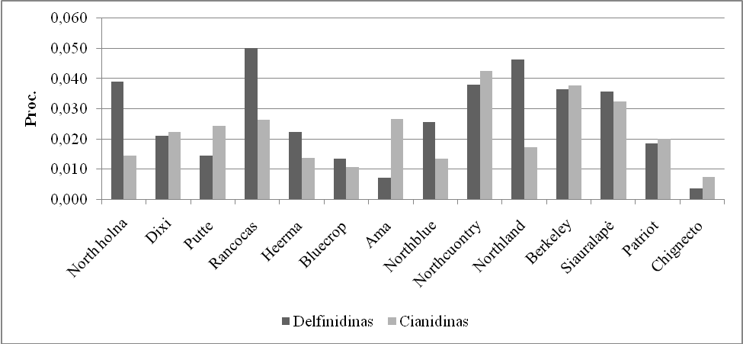
14 pav. Delfinidino ir cianidino kiekiai Lietuvoje introdukuotų šilauogių veislių uogose, proc.
Didžiausi delfinidino kiekiai nustatyti „Rancocas“ veislės uogų luobelėse, siekia net 0,405 proc. Dideli kiekiai delfinidino rasti „Heerma“ – 0,377 proc. ir „Northland“ – 0,365 proc. veislės uogų luobelėse. O mažiausi delfinidino kiekiai aptikti „North holna“ veislės uogų luobelėse. Atlikus kiekybinę analizę, šilauogių luobelėse didžiausi cianidino kiekiai rasti „Bluecrop“ veislės uogų luobelėse, 0,303 proc. Kitų veislių uogų luobelėse aptikti daug mažesni šio antocianidino kiekiai. Delfinidino ir cianidino kiekiai proc. luobelėse pateikti 15 paveksle.
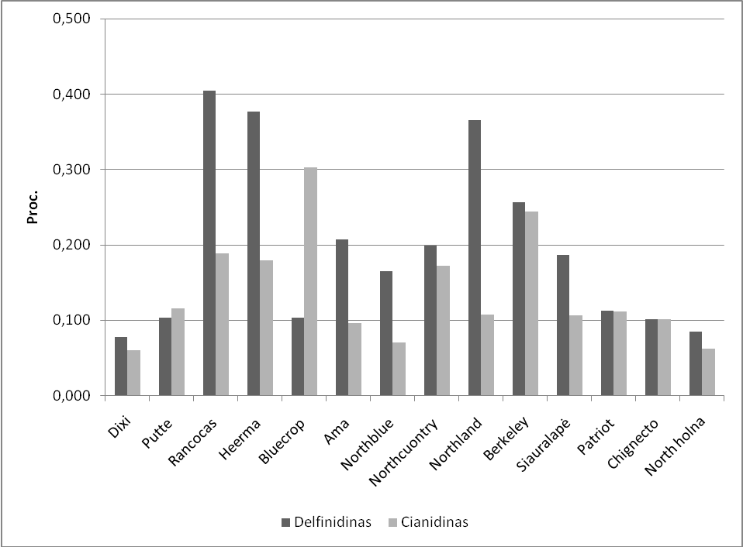
15 pav. Delfinidino ir cianidino kiekiai Lietuvoje introdukuotų šilauogių veislių uogų luobelėse, proc.
Delfinidino kiekiai minkštime labai maži, tesiekia keletą tūkstantųjų procento dalių Daugiausia delfinidino aptikta „Berkeley“ veislės uogų minkštime, 0,008 proc. O „Dixi”, „Putte“, „Cignecto“ veislės ir siauralapės šilauogių uogų minkštime delfinidino kiekiai mažesni už nustatymo ribą Minkštime cianidino kiekiai taip pat labai maži. Didžiausi kiekiai aptikti „Berkeley“ ir „North holna“ veislės uogų minkštime, po 0,008 proc. O mažiausi kiekiai nustatyti „Dixi“ ir „Putte“ veislės uogų minkštime. 16 paveiksle pateikti delfinidino ir cianidino kiekiai uogų minkštime.
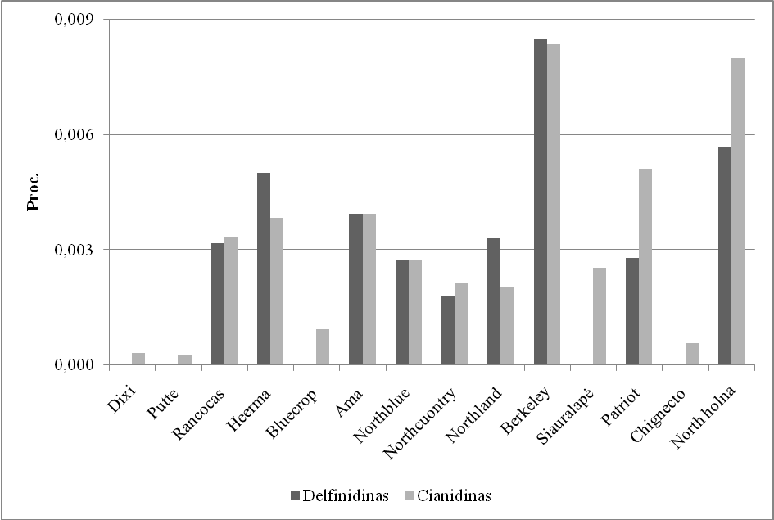
16 pav. Delfinidino ir cianidino kiekiai Lietuvoje introdukuotų šilauogių veislių uogų minkštime, proc.
Išspaudose didžiausi delfinidino kiekiai nustatyti „Rancocas“ veislės uogų išspaudose, 0,250 proc. Taip pat dideli kiekiai nustatyti „Berkeley“, „Northland“ ir siauralapės šilauogių uogų išspaudose. Mažiausi delfinidino kiekiai nustatyti „North holna“ veislės uogų išspaudose, 0,081 proc. Išspaudose didžiausi kiekiai cianidino nustatyti „Rancocas“ veislės uogų išspaudose, 0,622 proc. Visose kitose veislių išspaudose nustatyti daug mažesni cianidino kiekiai. Mažiausiai cianidino išspaudose nustatyta „Bluecrop“ veislės uogų išspaudose, 0,050 proc. Cianidino ir delfinidino kiekiai išspaudose pateikti 17 paveiksle.
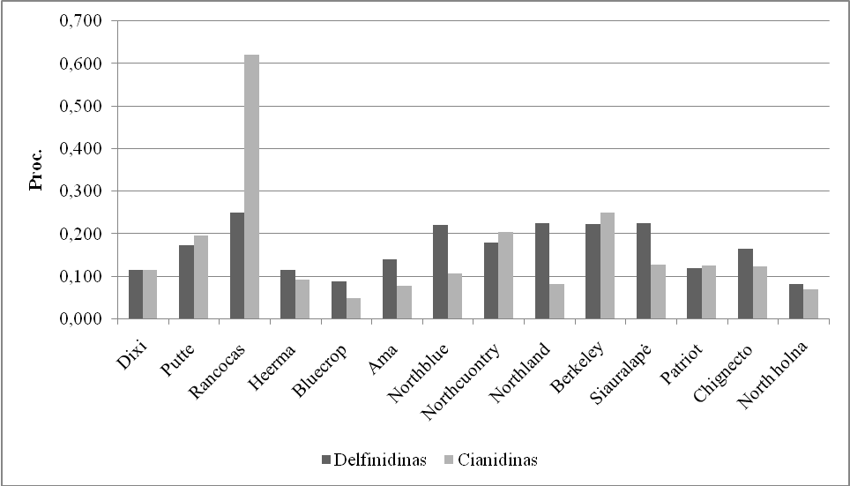
17 pav. Delfinidino ir cianidino kiekiai Lietuvoje introdukuotų šilauogių veislių uogų išspaudose, proc.
Ištirta, kad visose 14 šilauogių veislėse mažiausi kiekiai nustayti peonidino, lyginant su kitais antocianidinais. Uogoje didžiausi peonidino kiekiai nustatyti „Patriot“ veislės uogose, 0,013 proc. Taip pat nemaži peonidino kiekiai aptikti „Northcountry“ veislės uogose, 0,012 proc. Mažiausi kiekiai peonidino aptikti „Chignecto“ veisles uogose, tik 0,00024 proc. Peonidino kiekis uogoje pateiktas 18 pav.
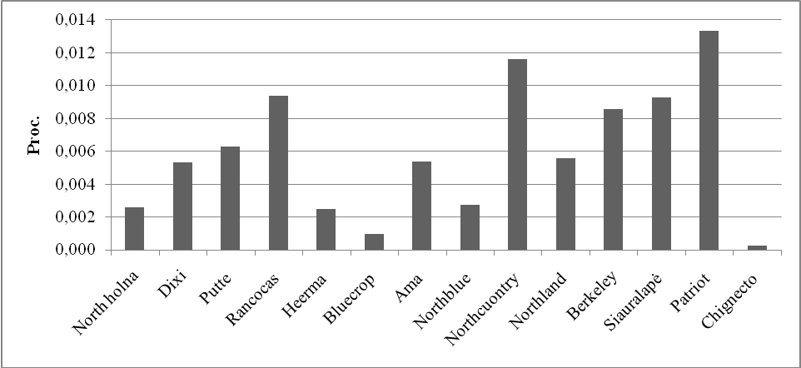
18 pav. Peonidino kiekiai Lietuvoje introdukuotų šilauogių veislių uogose, proc.
Daugiausiai peonidino nustatyta „Patriot“ veislės uogų luobelėse, 0,082 proc., nemaži kiekiai peonidino nustatyti „Rancocas“ „Berkeley“, ir „Bluecrop“ veislės uogų luobelėse, atitinkamai po 0,075, 0,072 0,072 proc. Mažiausi kiekiai rasti „North holna“ veislės luobelėse, 0,020 proc. Peonidino kiekis luobelėse, proc. pateiktas 19 paveiksle.
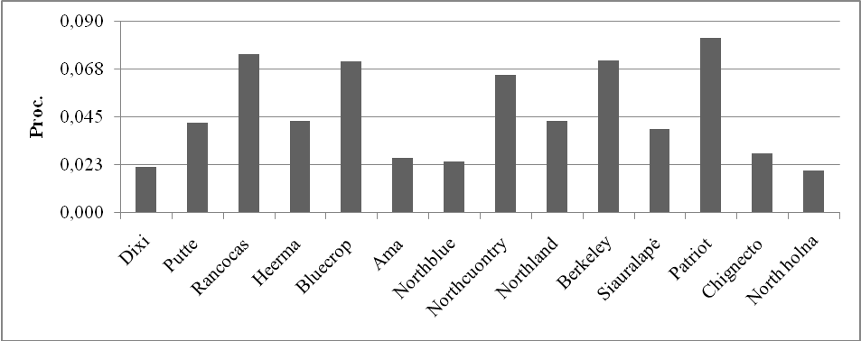
19 pav. Peonidino kiekiai Lietuvoje introdukuotų šilauogių veislių uogų luobelėse, proc.
Minkštime didžiausi peonidino kiekiai nustatyti „Berkeley“ veislės uogų minkštime, 0,0027 proc. Septynių veislių minkštimuose („Pute“, „Heerma“, „Bluecrop“, „Ama“, „Northblue“, „Northland“, „Chignecto“ ir siauralapėje šilauogėje) peonidino kiekiai mažesni už nustatymo ribą. Peonidino kiekis minkštime, proc. pateiktas 20 pav.
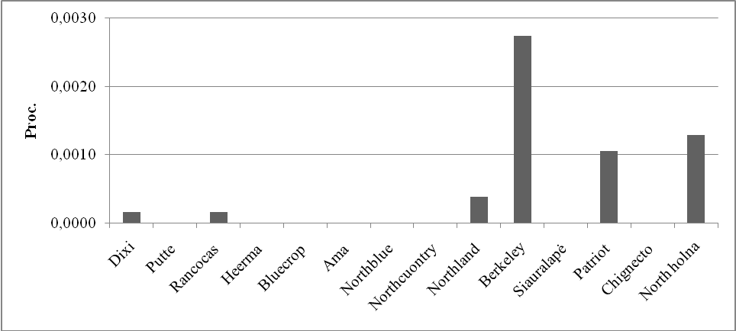
20 pav. Peonidino kiekis Lietuvoje introdukuotų šilauogių veislių uogų minkštime, proc.
Išspaudose didžiausi peonidino kiekiai nustayti „Rancocas“ veislės uogų išspaudose, 0,153 proc. Kitų veislių išspaudose aptikti daug mažesni peonidino kiekiai. Mažiausi šio antocianidino kiekiai nustatyti „Ama“ veislės uogų išspaudose, 0,017 proc. 21 pav. pateiktas peonidino kiekis išspaudose, proc.
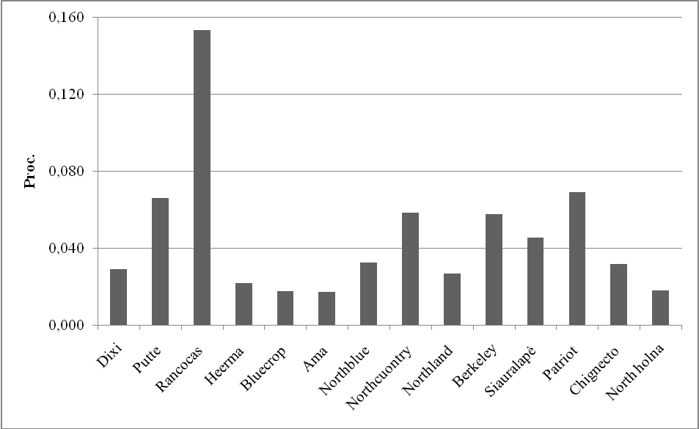
21 pav. Peonidino kiekis Lietuvoje introdukuotų šilauogių veislių uogų išspaudose, proc.
Tiriant vaistinę augalinę žaliavą buvo nustatytas ir įvertintas vaisiuose esantis drėgmės kiekis. Suminis antocianidinų kiekis šilauogių uogoms buvo perskaičiuotas visiškai sausai žaliavai. Duomenys, perskaičiavus visiškai sausai augalinei žaliavai, pateikti dendogramoje 22 pav. Klasterinės analizės dendrograma byloja apie 14 Lietuvoje introdukuotų šilauogių veislių uogų antocianidinų kiekinės sudėties įvairavimą. Kiekviena dendrogramos linija atspindi analizuojamąją veislę. Išskiriami septyni pagrindiniai klasteriai (22 pav.). Didelis klasterių skaičius byloja apie didelį kiekybinės sudėties įvairavimą 14 šilauogių veislių uogose. Pirmąjį klasterį sudaro 1, 2, 5 ir 6 pavyzdžiai. Šiems šilauogių uogų ėminiams būdingi mažesni už vidurkius visų antocianidinų kiekiai. Antrajį sudaro 3 pavyzdys. Jam būdingi didesni už vidurkį cianidino kiekiai. Trečiam klasteriui priskirti 7 ir 8 pavyzdžiai, kuriems nustatyti didesni už vidurkį petunidino kiekiai. Ketvirtąjį klasterį sudaro 12 pavyzdys, jam būdingi didesni už vidurkį malvidino kiekiai. Penktąjį klasterį sudaro 14 pavyzdys, kuriam būdingi dideli, bet mažesni už vidurkį visų antocianidinų kiekiai. Šeštąjį sudaro 13 pavyzdys. Jam būdingi didesni už vidurkį cianidino, petunidino, peonidino ir malvidino kiekiai. Paskutinį, septintą klasterį sudaro 4, 10, 9, 11 pavyzdžiai. Jiems būdingi didesni už vidurkį visų antocianidinų kiekiai.

Sujungimo atstumas

0 5 10 15 20 25
Veislės +---------+---------+---------+---------+---------+

5 
6  
2  
1  
3  
8 
12  
7  
14  
13  
4 
10  
9 
11 

22 pav. Šilauogių uogų antocianidinų sudėties priklausomumo nuo veislės dendrograma.
Dendrogramoje numeriai atitinka tokias veisles: 1 – „North holna“, 2 – „Dixi”, 3 – „Putte“, 4 – „Rancocas“, 5 – „Heerma“, 6 – „Bluecrop“, 7 – „Ama“, 8 – „Northblue“, 9 – „Northcountry“, 10 – „Northland“, 11 – „Berkeley“, 12 – Siauralapė šilauogė, 13 – „Patriot“, 14 – „Chignecto“.
Atlikus tyrimą su 14 Lietuvoje introdukuotų šilauogių veislių uogomis, uogų dalimis bei išspaudomis buvo nustatyti ir įvertinti antocianidinų (malvidino, petunidino, delfinidino, cianidino ir peonidino) kiekiai. Didžiausi kiekiai visų antocianidinų nustatyti luobelėse, o mažiausi kiekiai minkštimuose. Malvidino kiekis svyruoja nuo 0,734 proc. luobelėse iki 0,0000 proc. (mažiau už nustatymo ribą) minkštimuose, petunidino nuo 0,514 proc. luobelėse iki 0,0001 proc. minkštimuose, delfinidino nuo 0,405 proc. luobelėse iki 0,008 proc. minkštimuose, cianidino 0,303 proc. luobelėse iki kelių procento dalių minkštimuose ir peonidino nuo 0,082 proc. luobelėse iki 0,0000 proc. (mažiau už nustatymo ribą) minkštimuose. Visoms 14 tirtų šilauogių veislių uogoms, luobelėms, minkštimams ir išspaudoms budingi dideli antocianidinų kiekio įvairavimai. Kiekviena šilauogių veislė pasižymi savitu ir tik jai būdinga antocianidinų kiekybine sudėtimi.

Antioksidacinio aktyvumo nustatymas.
DPPH metodas – fotometrinis 2,2 – difenil – 1 – pikrilhidrazilo (DPPH˙) laisvojo radikalo sujungimo metodas. Antioksidacinis aktyvumas įvertinamas matuojant, kiek procentų stabilaus DPPH radikalo neutralizuoja tiriamojoje medžiagoje esantys ir antioksidaciniu aktyvumu pasižymintys junginiai. Spektrofotometrinis DPPH metodas neparodo atskirų antocianų (glikozidų) antioksidacinio aktyvumo. Jis nusako bendrą, t.y. suminį visų žaliavoje esančių atioksidacinėmis savybėmis pasižyminčių junginių antioksidacinį aktyvumą. Šilauogių vaisiuose antioksidacinėmis savybėmis pasižymi ne tik antocianai, bet ir daugelis kitų medžiagų. Šilauogių vaisiuose be antocianų randama flavanoidų (katechino, epikatechino, mircetino, kvercetino ir kemferolio), fenolinių rugščių, chlorogeno rūgšties ir vitamino C. Šios medžiagos taip pat pasižymi stipriomis antioksidacinėmis savybėmis [45, 46].
Nustatant antioksidacinį aktyvumą, pirmiausia šiuo metodu buvo įvertinta laisvojo radikalo (DPPH) inaktyvavimo priklausomybė nuo laiko. Didėjant laikui proporcingai didėja ir surišto (inaktyvuoto) radikalo kiekis. Nustatyta, kad pusiausvyra, kai nebekinta inaktyvuoto laisvojo radikalo kiekis, buvo pasiekta po 30 min. Toliau surištojo DPPH radikalo kiekis nebekito - buvo pasiekta absorbcijos pusiausvyra. Inaktyvuoto laisvojo radikalo priklausomybė nuo laiko nustatyta šilauogių uogų, luobelių, minkštimo ir išspaudų ekstraktuose [23 pav.].
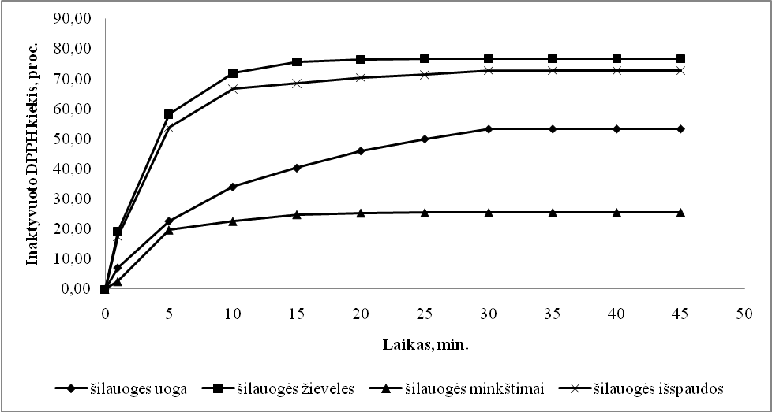
23 pav. Inaktyvuoto DPPH radikalo kiekio priklausomybė nuo laiko.

6 lentelė. Vidutiniai inaktyvuoto laisvojo radikalo kiekiai, proc.
Inaktyvuotas laisvojo radikalo kiekis
(X ± SD)
Uoga | 53,34 ± 0,76
Luobelės | 76,68 ± 3,15
Minkštimas | 25,48 ± 0,10
Išspaudos | 72,87 ± 2,95
X – vidurkis, SD – standartinė vidurkio paklaida
Šilauogių uogų, jos dalių bei išspaudų ekstraktų vidutiniai inaktyvuoto laisvojo radikalo kiekiai pateikti 6 lentelėje. Didžiausias inaktyvuoto laisvojo radikalo kiekis nustatytas šilauogių uogų luobelėse. Vidutinis suminis surištojo radikalo kiekis siekia 76,68 ± 3,15 proc. Mažiausias antioksidacinis aktyvumas nustatytas šilauogių minkštimo ekstraktuose, vidutiniškai inaktyvuoto radikalo kiekis siekia 25,48 ± 0,10 proc.
7 lentelė. Inaktyvuoto DDPH kiekis šilauogių uogų ekstrakte, proc.
Eil. Nr. | Šilauogių veislės pavadinimas | Inaktyvuoto DPPH kiekis, proc.
1. | „Dixi“ | 15,73
2. | „Putte“ | 35,58
3. | „Rancocas“ | 36,49
4. | „Heerma“ | 50,40
5. | „Bluecrop“ | 33,22
6. | „Ama“ | 81,65
7. | „Northblue“ | 50,90
8. | „Northcuontry“ | 22,95
9. | „Northland“ | 52,83
10. | „Berkeley“ | 82,31
11. | „Siauralapė“ | 24,94
12. | „Patriot“ | 10,01
13. | „Chignecto“ | 6,10
14. | „North holna“ | 31,43

Inaktyvuoto DPPH kiekis proc. šilauogių uogose pateiktas 7 lentelėje. DPPH metodu didžiausias suminis antioksidacinis aktyvumas nustatytas „Berkeley“ ir „Ama“ šilauogių veislių uogų ekstraktuose. Juose inaktyvuoto DPPH kiekis siekia atitinkamai 82,31 ir 81,65 proc. Taip pat dideliu suminiu antioksidaciniu aktyvumu pasižymi ir „Heerma“, „Northblue“ veislės, kur inaktyvuoto DPPH kiekis siekia virš 50 proc. Kitos veislės pasižymi daug mažesniu antioksidaciniu aktyvumu.

Rezultatų apibendrinimas
Šilauogė neseniai Lietvoje introdukuotas augalas, auginamas Lietuvoje, kaip uoginė kultūra. Uogose nustatyti antocianai yra gamtiniai biologiškai aktyvūs junginiai, kurie gali būti naudojami naujų vaistinių preparatų sukūrimui. Kadangi nėra atlikti išsamūs šilauogių uogų antocianų kokybinės ir kiekybinės sudėties tyrimai, todėl buvo siekta nustatyti ir įvertinti Lietuvos Botanikos institute introdukuotų šilauogių veislių uogų kokybinę ir kiekybinę sudėtį, bei įvertinti antioksidacinį aktyvumą. Atlikto mokslinio – tiriamojo darbo tikslas: ištirti Lietuvoje introdukuotų šilauogių (Vaccinium corymbosum L.) veislių uogų kokybinę ir kiekybinę sudėtį, bei įvertinti uogų, uogos luobelių, minkštimo ir išspaudų ekstraktų antioksidacinį poveikį, pasiektas.
Atlikti Lietuvoje introdukuotų 14 šilauogių veislių uogų ekstraktų antocianų kiekybinio įvertinimo tyrimai spektrofotometriniu metodu. Daugiausia antocianų nustatytas „Ama“ veislės šilauogių uogose (0,272 proc.). Įvertintas kiekybinės sudėties įvairavimas tirtų šilauogių veislių uogose, uogos dalyse (luobelėse, minkštime) bei išspaudose. Didžiausi antocianų kiekis nustatytas šilauogių uogų luobelėse (1,180 ± 0,356 proc.). Mažiausias antocianų kiekis nustatytas uogų minkštime (0,038 ± 0,02 proc.).
Atlikta šilauogių veislių uogų kokybinė antocianidinų sudėties analizė efektyviosios skysčių chromatografijos metodu. Nustatyta, kad šilauogių uogų, luobelių, minkštimo ir išspaudų antocianų cheminė sudėtis įdentiška (nustatyti tie patys antocianidinai). ESC metodu indentifikuoti penki pagrindiniai antocianidinai: delfinidinas, cianidinas, petunidinas, peonidinas ir malvidinas. Nustatyta, kad šilauogių uogose, luobelėse, minkštime ir išspaudose vyraujantis antocianidinas – malvidinas. ESC metodu įvertintas antocianidinų kiekybinės sudėties įvairavimas šilauogių uogose, luobelėse, minkštimuose bei išspaudose. Didžiausi antocianidinų (delfinidino, petunidino, peonidino ir malvidino) kiekiai nustatyti uogų luobelėse. Mažiausi antocianidinų kiekiai nustatyti uogų minkštime. Įvertintas ir nustatytas antocianidinų suminis kiekis šilauogių uogose, jos dalyse bei išspaudose. Didžiausias suminis antocianidinų kiekis uogose nustatytas siauralapės šilauogių uogose, luobelėse - „Rancocas“ veislės luobelėse, minkštime - „Berkeley“ veislės minkštimuose ir išspaudose - „Rancocas“ veislės išspaudose.
Atlikus ESC tyrimą su Lietuvoje introdukuotų šilauogių veislių uogomis, uogų dalimis bei išspaudomis buvo nustatyti ir įvertinti antocianidinų (malvidino, petunidino, delfinidino, cianidino ir peonidino) kiekiai. Didžiausi kiekiai visų antocianidinų nustatyti luobelėse, o mažiausi kiekiai minkštimuose. Malvidino kiekis svyruoja nuo 0,734 proc. luobelėse iki 0,0000 proc. (t.y.mažiau už nustatymo ribą) minkštimuose, petunidino nuo 0,514 proc. luobelėse iki 0,0001 proc. minkštimuose, delfinidino nuo 0,405 proc. luobelėse iki 0,008 proc. minkštimuose, cianidino 0,303 proc. luobelėse iki kelių procento dalių minkštimuose ir peonidino nuo 0,082 proc. luobelėse iki 0,0000 proc. (t.y.mažiau už nustatymo ribą) minkštimuose.
Šio tyrimo metu siekta nustatyti ir įvertinti antioksidacinį šilauogių uogų, minkštimų, luobelių ir išspaudų poveikį. Didžiausias inaktyvuoto laisvojo radikalo kiekis nustatytas šilauogių luobelių ekstraktuose, o mažiausias - minkštime. Šilauogių uogų ekstraktuose didžiausiu suminiu aktyvumu pasižymi „Berkeley“ veislė, kur inaktyvuoto DPPH laisvojo radikalo kiekis siekia 82,31 proc.
Lietuvoje auginamos introdukuotos šilauogių rūšys gali papildyti natūralius vaistinių augalinių žaliavų išteklius. Atlikus tyrimus, nustatyta, kad „Rancocas“, „Northland“ ir siauralapių šilauogių veislių uogos kaupia didžiausius kiekius antocianų ir jos perspektyvios tolimesniems detaliems moksliniams tyrimams bei ir tuo pačiu šios veislės yra perspektyvios auginant Lietuvos klimatinėmis sąlygomis.

IŠVADOS
- Atlikti Lietuvoje introdukuotų 14 šilauogių veislių uogų ekstraktų antocianų kiekybinio įvertinimo tyrimai spektrofotometriniu metodu. Daugiausia antocianų nustatyta „Ama“ veislės šilauogių uogose (0,272 proc.).
- Įvertintas kiekybinės sudėties įvairavimas tirtų šilauogių veislių uogose, uogos dalyse (luobelėse, minkštime) bei išspaudose. Didžiausi antocianų kiekis nustatytas šilauogių uogų luobelėse (1,180 ± 0,356 proc.). Mažiausias antocianų kiekis nustatytas uogų minkštime (0,038 ± 0,02 proc.).
- Atlikta Lietuvoje introdukuotų 14 šilauogių veislių uogų kokybinė antocianidinų sudėties analizė ESC metodu. Nustatyta, kad šilauogių uogų, luobelių, minkštimo ir išspaudų antocianų cheminė sudėtis vienoda. ESC metodu indentifikuoti penki pagrindiniai antocianidinai: delfinidinas, cianidinas, petunidinas, peonidinas ir malvidinas.
- Atlikta kiekybinė 14 šilauogių veislių uogų ir jų dalių antocianidinų sudėties analizė ESC metodu. Nustatyta, kad šilauogių uogose, luobelėse, minkštime ir išspaudose didžiausi kiekiai yra malvidino, mažiausiai - peonidino.
- ESC metodu įvertintas antocianidinų kiekybinės sudėties įvairavimas šilauogių uogose, luobelėse, minkštimuose bei išspaudose. Didžiausi antocianidinų (delfinidino, petunidino, peonidino ir malvidino) kiekiai nustatyti uogų luobelėse. Mažiausi antocianidinų kiekiai nustatyti uogų minkštime.
- Didžiausias suminis antocianidinų kiekis uogose nustatytas siauralapės šilauogių uogose (0,239 proc.); luobelėse, „Rancocas“ veislės luobelėse (1,916 proc.); minkštime, „Berkeley“ veislės minkštimuose (0,052 proc.) ir išspaudose, „Rancocas“ veislės išspaudose (1,398 proc.).
- Atlikus tyrimus nustatyta, kad uogose didžiausi malvidino kiekiai nustatyti siauralapių šilauogių uogose (0,096 proc.), petunidino - „Rancocas“ veislės uogose (0,066 proc.), delfinidino - „Rancocas“ veislės uogose (0,050 proc.), cianidino - „Northcountry“ veislės uogose (0,043 proc.) ir peonidino - „Patriot“ veislės uogose (0,013 proc.).
- Atlikus tyrimus nustatyta, kad uogų luobelėse malvidino, petunidino, delfinidino didžiausi kiekiai nustatyti „Rancocas“ veislės uogų luobelėse, atitinkamai 0,734, 0,514, 0,405 proc. Cianidino didžiausias kiekis nustatytas „Bluecrop“ - 0,303 proc., peonidino 0,082 proc. - „Patriot“ veislių uogų luobelėse.
- Atlikus tyrimus nustatyta, kad uogų minkštime didžiausi visų antocianidinų kiekiai nustayti „Berkeley“ veislės uogų minkštime. (malvidino – 0,018 proc., petunidino - 0,014 proc., delfinidino ir cianidino po 0,008 proc. ir peonidino – 0,0027 proc.).
- Atlikus tyrimus nustatyta, kad uogų išspaudose didžiausi kiekiai malvidino ir petunidino nustatyti siauralapių šilauogių uogų išspaudose (atitinkamai 0,437 ir 0,315 proc.). Delfinidino, cianidino ir peonidino didžiausi kiekiai nustatyta „Rancocas“ veislės uogos išspaudose (atitinkamai 0,250; 0,622; 0,153 proc.).
- Atliktas tirtų šilauogių veislių uogų ir jų sudedamųjų dalių ekstraktų antioksidacinio aktyvumo nustatymas. Didžiausias inaktyvuoto laisvojo radikalo kiekis nustatytas šilauogių luobelių ekstraktuose, o mažiausias - minkštime. Šilauogių uogų ekstraktuose didžiausiu suminiu aktyvumu pasižymi „Berkeley“ veislė, kur inaktyvuoto DPPH laisvojo radikalo kiekis siekia 82,31 proc.

Literatūros sąrašas
- Stackevičienė E. Šilauogių. Augalų pasaulis 2006; Nr. 33. psl. 23.
- Stackevičienė E., Butkus V., Butkienė Z. Stambiauogių spanguolių, sodinių ir siauralapių šilauogių bei bruknių introdukcija Lietuvoje. Žemės ūkio mokslai 1997, psl. 58–70.
- Budriūnienė D., Ašmontienė V., Daubaras R.Sodinė šilauogė 2002 Kaunas; psl. 42.
- Smolarz K., Borowka wysoka. Skierniewice 2000; psl. 58.
- Mazza G, Miniati E. Anthocianins in Fruit, Vegetables and Grains. 1 st ed.Florida, Fla: CRC Press 1993.
- Statkevičienė E. Highbush blueberry cultivars promising in Lithuania. Forestry Studies (Tartu) 1998; 30: 180 – 186.
- Statkevičienė E., 1998: Highbush blueberry cultivars promising in Lithuania. Forestry Studies (Tartu), 30: 180–186.
- Jean Bruneton Pharmacognosy phytochemistry Medical plants, 2nd edition, Technique & documentation 2003.
- http://www.charlies-web.com/specialtopics/anthocyanin.html.
- O.M. Andersen, K.R.Markham Flavonoids:Chemistry, Biochemistry, and Applications, CRC Press 2006.
- Skrede G, Wrolstad R. Flavanoids from Beries and Grapes. In Functional Foods: Biochemical and Processing Aspects. Shi J, Mazza G, Le Maguer M. Boca Roton, Eds: CRC Press 2002; Vol. 2. psl. 71 – 134.
- Mazza G, Minaiti E. Anhocyanins in fruits, vegetable, and grains. Boca Roton,Fla: CRC Press. 1993; psl. 362.
- .Gross J. Pigments in fruits. London Press; 1987.
- M.P. Kahkonen, J. Heinamaki, V. Ollilainen, M. Heinonen, Berry anthocyanins: isolation, identification and antioxidant activities, J. Sci. Food Agric. 2003; 83: 1403.
- Jackman RL, Smith JL. Anthocyanins and betalains. In: Hendry GAF, Houghton JD, EDS Natural Food Colorants. 2nd ed. London: Blackie Academic & Professional 1996; psl.244 – 280
- .Rein, M. University of Helsinki. Helsinki.
- Revilla E, Ryan JM, and Martin – Ortega G, Comparison of several procedures used for the ekstrection of annthocianins from graps. J. Agric. Food Chem. 1998; 46:4592 – 4597.
- Robards K and Antolovich M, Analytical chemistry of friut bioflavonoids. Analyst 1997; 122: 11R – 34R.
- Tsukasa Iwashina, The Structure and Distribution of the Flavonoids in Plant, Juornal of Plant Research, by the Botanical Society of Jepan 2000, 113:287 – 299.
- http://en.wikipedia.org/wiki/Anthocyanin
- Prior, R.L., Fruits and vegetables in the prevention of cellular oxidative damage, Am. J. Clin. Nutr. 2003, 78: 570S.
- S.M. Aragon, B. Basabe, J.M. Benedi, A.M. Villar, Antioxidant Action of Vaccinium myrtillus L, Phytother. Res. 1998; 12: S104.
- Morazzoni P and Magistretti M. J. Activity of Myrtocyan, an anthocyanoside complex from Vaccinium myrtillus (VMA), on platelet aggregation and adhesiveness. Fitoterapia 1990; 61: 13 – 21.
- S. Talavera, C. Felgines, O. Texier, C. Besson, A.G. Izquirdo, J.L. Lamainson and C. Remesy, Anthocynins Are Efficiently Absorbed from the Small Intestine in Rats, J. Nutr 2004. 134: 2275 – 2279.
- S. Talavera, C. Felgines, O. Texier, C. Besson, A.G. Izquirdo, J.L. Lamainson and C. Remesy, Anthocyanin Metabolism in Rats and Their Distribution to Digestive Area, Kidney, and Brain, J. Agric. Food Chem. 2005; 53: 3902 – 3908.
- Murray, M.T., Bilberry (Vaccinium myrtillus), American Journal of Natural Medicine 1997, 4 (1): 17.
- S.M. Aragon, B. Basabe, J.M. Benedi, A.M. Villar, Antioxidant Action of Vaccinium myrtillus L, Phytother. Res. 1998; 12: S104.
- T. Ichiyanagi, Y. Hatano, S. Matsuo and T. Konishi, Simultaneuos Comparison of Reactivities of Twelve Major Anthocyanins in Bilberry towards Reactive Nitrogen Species, Chem. Pharm. Bull. 2004; 52: 1312 – 1315.
- W. Zheng, S.Y. Wang, Oxygen Radical Absorbing Capacity of Phenolics in Blueberries, Cranberries, Chokeberries, and Lingonberries, J. Agric. Food Chem. 2003; 51: 502 – 509.
- Hou, D.X., Potential mechanisms of cancer chemoprevention by anthocyanins, Curr Mol Med 2003; 3(2): 149.
- De – Xing Hou, K. Kai, J.J. Li, S. Lin, N. Terahara, M. Wakamatsu, M. Fujii, M.R. Young and N. Colburn, Anthocyanidins inhibit activator protein 1 activity and cell tranformation: stracture – activity relationship and molecular mechanisms, Carcinogenesis 2004; 25(1): 29 – 36.
- M.C. Lazze, M. Savio, R. Pizzala, O. Cazzalini, P. Perucca, A.I. Scovassi, L.A. Stivala, L. Bianchi, Anthocyanins induce cell cycle perturbations and apoptosis in different human cell lines, Carcinogenesis 2004; 25(8): 1427.
- S. Martin, G. Giannone, R. Andriantsitohaina, M. C. Martinez, Delphinidin, an active compound of red wine, inhibits endothelial cell apoptosis via nitric oxide pathway and regulation of calcium homeostasis, British Journal of Pharmacology 2003; 139: 1095.
- N. Katsube, K. Iwashita, T. Tsushida, K. Yamaki, M. Kobori, Induction of Apoptosis in Cancer Cells by Bilberry (Vaccinium myrtillus) and the Anthocyanins, J. Agric. Food Chem. 2003; 51: 68.
- W. Yi, J. Fisher, G. Krewer, C.C. Akoh, Phenolic Compounds from Blueberries Can Inhibit Colon Cancer Cell Proliferation and Induce Apoptosis, J. Agric. Food Chem. 2005; 53: 7320.
- J.R. Sparrow, H.R. Vollmer-Snarr, J. Zhou, Y.P. Jang, S. Jockusch, Y. Itagaki, K. Nakanishi, A2E-epoxides damage DNA in retinal pigment epithelial cells. Vitamin E and other antioxidants inhibit A2E-epoxide formation, J Biol Chem 2003; 20: 278.
- Y.P. Jang, J. Zhou, K. Nakanishi, J.R. Sparrow, Anthocyanins Protect Against A2E Photooxidation and Membrane Permeabilization in Retinal Pigment Epithelial Cells, Photochemistry and Photobiology 2005; 81: 529.
- European Pharmacopoeia. Strasbur: Council of Europe; 2007.
- Burdulis D, Janulis V, Milašius A, Jakštas V, and Ivanauskas I. Method Development for Determination of Anthocyanidin Content in Bilberry (Vaccinium myrtillus L) Fruits. Journal of Liquid Chromatography & Related Technologiesw 2008; 31: 850–864.
- Gadow A, Joubert E, Hausmann CF. Comparison of the antioxidant activity of aspalahyn with that of other plant phenols of rooibos tea ( Aspalates linearis), alphatocopherol, BHT, and BHA. J. Agric. Food Chem 1997; 45: 632 – 638.
- Burda S, Oleszek W. Antioxidant and antiradical activities of flavanoids. J. Agric. Food Chem 2001; 49: 2774 – 2779.
- Bandonien’ D, Markovič Mč, Venskutonis PR, et al. Detection and activity evaluation of radical scavenging compounds by using DPPH free radcal and on – line HPLC methods. Eur Food Res Technol 2002; 214: 143 – 147.
- Briedis V., Povilaitytė V., Kazlauskas S., Venskutonis PR. Polifenolių ir antocianų kiekis vynuogėse bei jų antioksidacinio aktyvumo įvertinimas. Medicina, Kaunas 2003; 39(2):104 – 12.
- Wang J, Kalt W, Sporns P. Comparison between HPLC and MALDI – TOF MS analysis of highbush blueberries. J. Agric Food Chem 2000;48:3330 – 5.
- Sellappan S, Akoh CC, Krewer G. Phenolic compounds and antioxidant capacity of Georgia – grown blueberries. J. Agric. Food Chem 2002; 50: 2432 – 2438.
- Moyer RA, Hummer KE, Finn CE, FreiB, Wrolstad RE. Anthocyanins, phenolics, and antioxidant capacity in diverse small fruits: Vaccinium, Rubus, and Ribes. J. Agric. Food Chem 2002; 50: 519 – 525.

